Arquidiócesis de Popayán

ME PREPARO PARA LA CONFIRMACIÓN



Cartilla de preparación para adolescentes y Jóvenes

Popayán

PREPARACIÓN PARA LA CONFIRMACIÓN

INTRODUCCIÓN GENERAL Y METODOLOGÍA
GUÍA PARA EL CATEQUISTA

Apreciados Catequistas:
Con alegría presentamos estas Catequesis de preparación a la Confirmación. Como dice el PLAN GLOBAL DE PASTORAL de la Arquidiócesis de Popayán y lo reitera la INSTRUCCIÓN PASTORAL PARA PREPARAR LA CELEBRACIÓN DE LOS SACRAMENTOS, se busca que la Confirmación se celebre como fruto de una adecuada preparación en la línea de la Iniciación Cristiana a la Fe.

Los jóvenes están cada día más ansiosos de vivir con gozo y alegría su vida cristiana, y estamos constatando su interés en prepararse para recibir el Sacramento de la confirmación.

- Queridos Catequistas: el trabajo que vienen desarrollando en cada parroquia es modelo y ejemplo para muchos, y lo más importante es su forma de vivir su pertenencia a la Iglesia. Para orientar la preparación a la Confirmación, los Catequistas deben estar, en íntima comunión con el párroco, nunca trabajar solos.

Como grupo y junto con el párroco, se debe estudiar y conocer el contenido y el método de este Curso. Además, deben tener a la mano la Sagrada Biblia, el Catecismo de la Iglesia Católica y un libro de cantos.

- El método de la catequesis debe ser Dinámico y alegre y así mismo todo el proceso. Es necesario que desde la primera sesión todos sean recibidos con gozo y sean presentados y conocidos por sus nombres. Desde las primeras sesiones se organizan por grupos o comunidades de siete a diez miembros con un moderador, ojalá que perduren los mismos miembros en el grupo para facilitar el conocimiento y el trabajo al menos durante la mitad del curso y luego se pueden reorganizar nuevos grupos para el resto del curso.

Todo debe ser estudiado y acordado con el párroco y los catequistas.
- La inscripción de los candidatos al curso de preparación para la confirmación se hace y se cierra en una fecha determinada y ampliamente anunciada. Se debe observar lo que dice y ordena la “Instrucción Pastoral para preparar la celebración de los sacramentos”, página 15 y siguientes.

- El curso se inicia con todos los inscritos y se sigue el proceso recorriendo sin prisa las 20 sesiones.

En síntesis: el Párroco organiza el grupo de Catequistas, estudian y conocen este manual con ayuda de la Sagrada Biblia y El Catecismo de la Iglesia Católica. Se hace la información a la comunidad y se inicia la inscripción que tiene fecha de cierre.

Los candidatos inician el curso, reciben este manual y todos deben tener además la Biblia, y un cuaderno o libreta para trabajos y reflexiones. PARA LOS TRABAJOS EN GRUPO Y OJALÁ TAMBIÉN EN CADA FAMILIA, se debe tener el Catecismo de la Iglesia Católica.

En cada sesión o lección, se sigue un orden y todas las partes son importantes:

1. El objetivo es aquello que buscamos y es el tema recurrente en cada sesión.
2. El saludo y oración tiene especial importancia para que la reunión comience bien. Todos se deben saludar, se van conociendo por sus nombres. Se pueden hacer dinámicas de conocimiento e integración. Así como nos saludamos, debemos también saludar a Dios que está con nosotros.
3. El canto ojalá comentando primero la letra y su significado.
4. El texto bíblico que se propone debe ser leído y releído con suma atención pues allí está el meollo del mensaje.
5.-La reflexión central de cada catequesis
6. El diálogo grupal es un momento de capital importancia porque allí nos vamos a expresar con confianza y cercanía. Es necesario que se haga en grupos o comunidades de 7 a 10 miembros solamente, luego se puede compartir en plenaria.
7.- Texto para recordar: los catequizandos deben profundizarlo en la sesión presencial

8. El texto y las preguntas para reflexión en casa, que profundizan el tema tratado
9. El canto final debe concluir con una despedida cálida y recordando día y hora de la próxima reunión.

Es bueno recordar al Párroco y a los Catequistas, que esta Cartilla es la guía para el Joven Y que los temas deben ser preparados y profundizados previamente por los Catequistas bajo la orientación del Párroco.

Los temas y la línea metodológica de esta cartilla están inspiradas desde la Palabra de Dios y el Catecismo de la Iglesia Católica (CEC) en las Catequesis que ofrece la Red Nacional de Nueva Evangelización otras experiencias de Parroquias y comunidades de la Nueva Evangelización, y experiencias pastorales del Equipo de Redacción de la Arquidiócesis.

Pongamos en manos de María Santísima, la madre de la Iglesia y de los jóvenes, la tarea de la Catequesis y de la renovación de la pastoral de nuestras Parroquias.

Atte.
Equipo de redacción Arquidiócesis de Popayán

CARTA A LOS JOVENES CATEQUIZANDOS

Querido joven:

Quisiera estar presente, junto con tu párroco, para darte el saludo de bienvenida al grupo que se reúne para prepararse a recibir el Sacramento de la CONFIRMACIÓN.

Te quiero asegurar, desde ahora mismo, que vas a tener sorpresas muy agradables a lo largo de este curso de preparación a la Confirmación. Vas a descubrir el valor de la amistad y del compañerismo, se aumentará el número de amigos y amigas. En estos encuentros sentirás el apoyo, el estímulo y el cariño de los otros. Tú también vas a dar mucho de tu parte y así podrás experimentar el enriquecimiento mutuo que se puede dar gracias a la colaboración de todos.

La sorpresa más grata que vas a tener, lo que te va a causar mayor alegría, un gozo casi inexplicable, será la experiencia de sentir y comprender que Dios te ama mucho, muchísimo. Ese amor de Dios por ti lo vas a experimentar de muchas maneras.

Jesucristo, el Hijo de Dios hecho hombre, quien te está acompañando desde el bautismo, quien fortaleció a los Apóstoles en Pentecostés con la fuerza del Espíritu Santo, quien sigue actuando en la Iglesia, te ama como amó a sus discípulos y quiere contar contigo como miembro activo en su Iglesia.

Saluda a tus padres y a todos los miembros de tu familia, diles que tu Obispo y tu Párroco queremos ayudarte para que puedas crecer en la amistad, en el compañerismo y en tu desarrollo integral. Que la Iglesia de la que tú eres miembro muy importante, quiere contar contigo.

Vamos a iniciar este recorrido con gozo, con entusiasmo, con fe y mirando un horizonte lleno de esperanza. Escuchemos la voz de Cristo que nos dice ánimo muchachos, “remen mar adentro”.

¡Hasta pronto y que la Virgen María te acompañe siempre!

Con mi bendición,
Atte

______________________ _______________________
+El Arzobispo El Párroco

SESIÓN 1: “BIENVENIDOS- CONOZCÁMONOS”

1.-Objetivo: Dar la bienvenida y celebrar la presencia de los que se acercan a recorrer este camino de preparación a la Confirmación, creando un ambiente acogedor, a través de la cercanía y la comunicación.
2.- Saludo: Canto-Alabanza-Oración:
(Conviene que el catequista prepare bien este primer momento de acogida, alabanza y oración, que sea atrayente e impactante)

2.DINÁMICA DE PRESENTACIÓN:
Dinámica de los nombres.
Esta dinámica consiste en que el primer joven dice su nombre, el siguiente dirá primero el nombre de su compañero y luego el suyo. El tercero dirá el nombre del primer integrante, luego el del segundo y luego el suyo. De esta manera se hará hasta terminar la ronda. Después se puede hacer de adelante para atrás, salteando uno, salteando dos u otras versiones. Esto ayuda a crear un ambiente distendido y, a que los jóvenes y los catequistas, puedan aprenderse los nombres con mayor facilidad.
3.-Lectura bíblica: " Alégrense en el Señor, vuelvo a insistir, alégrense. Que la bondad de ustedes sea conocida por todos los hombres. El Señor está cerca. No se angustien por nada, y en cualquier circunstancia, recurran a la oración y a la súplica, acompañadas de acción de gracias, para presentar sus peticiones a Dios. Entonces la paz de Dios, que supera todo lo que podemos pensar, tomará bajo su cuidado los corazones y los pensamientos en Cristo Jesús". Flp 4, 4-7
4.-Mensaje-Reflexión:
-Por qué es importante conocernos y entablar buenas relaciones entre todos.
- El Señor nos invita a reconocer que, si estamos aquí, si bien fue en parte por voluntad propia, es ante todo, un deseo de Jesús, que nos elige para darse a conocer, para revelarse ante cada uno.
- Debe quedarles bien claro que todos los integrantes del grupo son distintos y que la mayoría por motivos diferentes, han venido a la Catequesis
-Pero que Dios estuvo presente al momento de convocarlos a cada uno individualmente para formar parte de este grupo y no de otro. Todos son importantes para el grupo. Dios los quiere a todos aquí y ahora.
-Explicar la parte práctica de las Catequesis: día, horario, lugar, inscripciones, control de asistencia etc.

5.Diálogo en grupos –Dinámica ¿Quién soy? (La siguiente dinámica nos permite conocernos de una manera más profunda. Es necesario lograr un clima de respeto y confianza para que todos puedan, una vez terminado el trabajo, compartir lo de cada uno. Hay que mantener el clima de respeto. Seguramente se van a escuchar cosas importantes de cada uno y por eso hay que motivar la participación con seriedad. A cada participante se le entrega una hoja con el dibujo figurado de una persona y las siguientes preguntas que debe completar)

Tres cosas en las que creo
1.
2.
3.

Mis tres virtudes
1.
2.
3.

Algo bueno que hice por alguien y me gustaría volver a hacer.
1

Un momento feliz en mi vida
1.

Le tengo miedo a:
1.
2.
3.

Dios me creó para:
1.
2.
3.

Las tres cosas más importantes que sé:
1.
2.
3.

Algo que dije y no tendría que haber dicho.
1.

Tres personas que más quiero:
1
2.
3

Tres personas que más me quieren
1.
2.
3.

Mis tres dificultades:
1.
2.
3.

Un momento triste en mi vida
1.

Me sentí más cerca de Dios cuando...

Cuando pienso en el futuro, ¿qué sentimientos me surgen?
1.
2.
3.

Dios te quiere como eres No tengas miedo de mirar en tu interior.

6.-Para recordar
-Todos somos importantes para Dios. Porque él nos quiere mucho, nos ha llamado a esta Catequesis.

-En la Catequesis me conozco a mí mismo y me integro a otros jóvenes en el respeto mutuo y la amistad.

-Debe dedicarme con seriedad, compromiso y mucha fidelidad a mi preparación, para no faltar a ninguna sesión.

7.-Reflexión en casa: (para reflexionar en esta semana) Leer San Juan 15, 15-16 y responder:

a.-Por qué es importante conocernos a nosotros mismos?
b.-Por qué es importante conocer a los demás
c.-Qué quiere Jesús para mí con esta Catequesis?

8.-Oración- Canto Final:
“Jesucristo yo estoy aquí” u otro

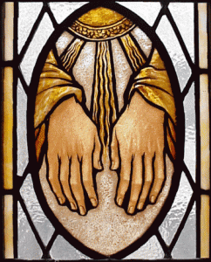
SESIÓN 2 “DIOS NOS AMA COMO PADRE AMOROSO”

1. Objetivo: Lograr que los catequizados descubran el amor de Dios que se ha manifestado de muchas maneras y especialmente llamándolos a este sacramento

2. Saludo: Saludo: Canto-Alabanza-Oración:

3. Diálogo: sobre las preguntas que quedaron en la catequesis anterior

4. Lectura bíblica:
“Quien no ama no ha conocido a Dios, porque Dios es Amor. En esto se manifestó el amor que Dios nos tiene; en que Dios envió al mundo a su Hijo único para que vivamos por medio de él. En esto consiste el amor: no en que nosotros hayamos amado a Dios, sino en que él nos amó y nos envió a su Hijo como propiciación por nuestros pecados.” : 1Jn 4,8-10

5. Mensaje-Reflexión:
-Hay una una realidad muy importante para nuestra vida de hijos de Dios y forma parte de esas verdades fundamentales para nuestra vida:
-Dios nos ama a cada uno, personalmente como Padre amoroso.
-Nos ama tal como somos. Él nos conoce: su amor es fiel y firme, siempre seguro, no falla nunca, en ninguna circunstancia y por ningún motivo, porque “es eterno su amor, su fidelidad dura por siempre”.
-Dios que te ama tal cual eres, y a lo largo de tu vida te lo ha manifestado de diferentes maneras, pero, además, quiere que descubras el plan de amor que tiene para tu felicidad.
-Como padre providente, siempre está pendiente de ti y te cuida en todo y en cada aspecto de tu ser y de tu vida: hasta de cada cabello de tu cabeza lleva cuenta y te cuida más que a los lirios del campo o las aves del cielo. ¿Te habías dado cuenta de esto?
-Muchas veces hemos tenido una imagen limitada o equivocada de Dios, seguramente porque en nuestra propia familia no hemos tenido recibido un buen testimonio de amor…o porque hemos enfrentado situaciones difíciles y creemos que Dios nos abandonó. -O puede ser también por la propia vida de pecado y alejamiento de Dios…si no conocemos a Dios, no podemos experimentar su acción en nosotros.
Como nos dice el Catecismo de la Iglesia: “Por amor, Dios se ha revelado y se ha entregado al hombre. De este modo da una respuesta definitiva y sobreabundante a las cuestiones que el hombre se plantea sobre el sentido y la finalidad de su vida.” (cf Catecismo de la Iglesia, CEC 68)
-Esta verdad es realmente importante y fundamental: Dios nos ama a cada uno de nosotros de manera personal e incondicional, así como somos, a pesar de nuestras infidelidades y pecados.

6.-Diálogo en grupos: Organizar por grupos de 5 a 7 personas y reflexionar sobre el texto bíblico y las preguntas
1.-En qué cosas has experimentado el amor de Dios en tu vida?
2.-Cuál es la idea que has tenido de Dios como Padre y en qué ha cambiado ahora con esta catequesis?
3.-Cuál es el Plan que Dios tiene para ti y quiere que lo logres?

7.-PARA RECORDAR
-Desde que Dios es Dios... pensó en ti... y te llamó... por eso existes y estás aquí. “Con amor eterno te he amado ..." te sigue amando: por eso dice " he reservado gracia para ti," es decir, amor benevolente y misericordioso, de forma permanente. Él te llamó a esta catequesis porque quiere lo mejor para ti
- Dios nos ama a cada uno de nosotros de manera personal e incondicional, así como somos, a pesar de nuestras infidelidades y pecados.
-Dios nunca nos abandona…él quiero que lo amemos, los conozcamos y los sigamos

8. REFLEXIÓN EN CASA: (para reflexionar en esta semana)
Leer Ef 1,3-10 y responder
a.-Reconoces continuamente las bondades o signos del amor de de Dios en tu vida?
b.-En este momento te sientes cercano o lejano del amor de Dios? ¿Por qué?
c.-En que situaciones difíciles de tu vida has pensado que no ha intervenido la mano de Dios?

9. Oración- Canto Final
“El amor del Señor es maravilloso” : u otro

SESIÓN 3
POR EL PECADO, EL HOMBRE RECHAZA EL AMOR DE DIOS


1. Objetivo: Descubrir la realidad del pecado como situación de ruptura de las relaciones con Dios, con los hermanos y con la creación.

2. Saludo: Canto-Alabanza-Oración:

3. Diálogo: sobre las preguntas que quedaron en la catequesis anterior

4. Lectura bíblica:
“Pero si el justo se aparta de su justicia y comete el mal, imitando todas las abominaciones que comete el malvado, ¿vivirá acaso? No, no quedará ya memoria de ninguna de las obras justas que había practicado, sino que, a causa de la infidelidad en que ha incurrido y del pecado que ha cometido, morirá. Y vosotros decís: «No es justo el proceder del Señor.» Escuchad, casa de Israel: ¿Que no es justo mi proceder? ¿No es más bien vuestro proceder el que no es justo?” Ez 18, 24-25

5. Mensaje-Reflexión:
-Si en la pasada catequesis sentimos el gozo de sentirnos llamados, amados y elegidos por Dios, hoy tenemos que reconocer que existe en el mundo una realidad muy dura que tenemos que aceptar: el PECADO.

-En el paraíso el hombre rechazó árbol de la vida y prefirió el árbol del conocimiento del bien y del mal; no quiso la guía de Dios y escogió caminar con sus propias fuerzas para construir solo su vida. Se siente autónomo, rechaza toda dependencia de Dios, decidiendo ser el único artífice y el creador de su propia historia.
-El hombre, desde el comienzo, rechazó el amor de Dios y la comunión con El. quiso construir un reino prescindiendo de Dios. En vez de adorar al Dios verdadero, adoró ídolos: las cosas de este mundo, las obras de sus manos; se adoró así mismo.
-Como dice el Catecismo de la Iglesia Católica (CEC) “El hombre, tentado por el diablo, dejó morir en su corazón la confianza hacia su creador (cf. Gn 3,1-11) y, abusando de su libertad, desobedeció al mandamiento de Dios. En esto consistió el primer pecado del hombre (cf. Rm 5,19). En adelante, todo pecado será una desobediencia a Dios y una falta de confianza en su bondad”. (Cf CEC 397)
-Corno consecuencia entraron en el mundo el miedo, la vergüenza, el odio, la violencia y la muerte. Se produce una profunda división en el hombre. Toda su vida, individual y colectiva, se presenta como una lucha dramática entre el bien y el mal, entre la luz y las tinieblas. Mirando dentro de su corazón y contemplando su vida se descubre inclinado hacia el mal y sumergido en múltiples males, se siente además cargado de cadenas.
6.-Diálogo en grupos: Organizar por grupos de 5 a 7 personas y reflexionar sobre el texto bíblico y las preguntas

1.-Por qué el pecado rompe el Plan de que Dios tiene para con el hombre?
2.-Cuáles son a tu entender, los pecados más graves del mundo de hoy?
3.-Qué relación hay entre el pecado y los males que aquejan al mundo?
7.-PARA RECORDAR
- El pecado produce muchas consecuencias en la vida del hombre:
- En primer lugar, en su propia persona: el cuerpo sufre afecciones y dolencias. En la mente y en su comportamiento toda clase de desajustes y desequilibrios. Desorden y falta de armonía consigo mismo. Con los demás y con toda la creación. Adicciones y ataduras; angustia. Temores, vergüenza, agitación, irá, tensiones, tristeza, depresiones, vida sin sentido.
- En segundo lugar, en sus relaciones interpersonales que se vuelven conflictivas o enfermas relaciones conyugales y familiares desajustadas y disfuncionales, con graves daños para toda la vida; incapacidad de amar sanamente y constructivamente, y para expresar el amor,
- En tercer lugar, con la naturaleza: la tierra dañada seriamente. Aire, manantiales, ríos, lagos y mar contaminados; bosques arrasados; especies animales acabadas; sobreabuso y destrucción de todos los recursos naturales etc.

8. REFLEXIÓN EN CASA: (para reflexionar en esta semana)

Leer Dt 9, 7-9 y responder
a.-Haz descubierto con facilidad en tu vida signos de rebeldía en contra de Dios?
b.-Por qué caemos tan fácilmente en el pecado?
c.- ¿Por qué crees que muchos hoy en día han perdió el sentido del pecado, y para ellos todo es permitido y “nada es pecado”?

9. Oración- Canto Final: “Perdón señor, hemos pecado” u otro

SESIÓN 4
“Dios padre nos ama tanto que nos envía a su propio Hijo Jesucristo”
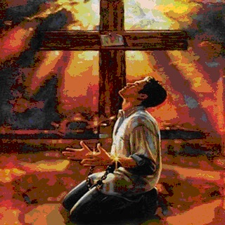
1. Objetivo: Comprender que la venida de Jesucristo es la mayor prueba del amor que Dios nos tiene y que es la única solución frente a PECADO, que nos ha dado Dios porque en Él ya fuimos salvados.

2. Saludo: Canto-Oración: de alabanza a Dios.

3. Diálogo: sobre las preguntas que quedaron en la catequesis anterior

4. Lectura bíblica:
"Tanto amo Dios al mundo que dio a su único Hijo, para que el que crea en El no perezca, sino que tenga Vida eterna. Porque Dios no envió a su Hijo al mundo para condenarlo, sino para que el mundo encuentre salvación por medio de El" Jn 3, 16-17

5. Mensaje-Reflexión:
-Frente al desorden impuesto por la presencia del pecado en el mundo, no todo está perdido. Cada uno de nosotros hemos sido rescatados y colocados de nuevo en el camino de la rectitud, caminando hacia Dios, gracias a la encarnación de su Hijo Jesucristo. Por Jesús y en Jesús el Padre nos ha dado ya la salvación. "No hay otro Nombre por el que podamos encontrar Salvación" (Hch 4,12).
-Por su Cruz nos ha salvado y por su resurrección nos ha ganado Vida Nueva. Su muerte en la cruz y su sangre derramada son el precio de nuestra redención, justificación y salvación.
-Y aunque muchas veces el hombre busca soluciones equivocadas, y la sociedad actual le ofrece muchas salidas y respuestas a sus inquietudes y frustraciones, solo Jesucristo, muerto y resucitado, es capaz de brindarnos la plenitud de la salvación.
-Si hay una solución para todos y cada uno de nosotros, se llama Jesús. Él no solo nos trae la salvación, sino que él mismo es la salvación, es el Dios con nosotros.
-Como nos dice el Catecismo de la Iglesia, “El nombre de Jesús significa "Dios salva". El niño nacido de la Virgen María se llama "Jesús" "porque él salvará a su pueblo de sus pecados" (Mt 1, 21); "No hay bajo el cielo otro nombre dado a los hombres por el que nosotros debamos salvarnos" ((...) Hch 4, 12.” (CEC 452)

6.-Diálogo en grupos: Organizar por grupos de 5 a 7 personas y reflexionar sobre el siguiente texto bíblico y las preguntas

1.-De qué cosas cree que vino a salvarte Jesús?
2-Qué tienes que hacer para acoger la salvación que te ofrece Cristo Jesús en tu vida?
3.-Qué mensaje te deja Jn 3,16

7. PARA RECORDAR:
-La salvación es una obra ya realizada y consumada por Jesús. Creamos en ella en nuestro corazón, confesémosla con nuestros labios, agradezcámosla y hagámosla nuestra. "Este es el mensaje de la fe que proclamamos: si crees en tu corazón que está vivo y confiesas con tus labios que es Señor, encontrarás salvación" (Rom 10,9).
-Jesús ofrece la ssalvación a cada persona, a todo hombre, en su ser entero: espíritu, alma y cuerpo, de todas las situaciones del hombre: familia, sociedad, estructuras y sistemas; de toda la creación. Para formar un hombre nuevo, un mundo nuevo y una nueva creación.

8. REFLEXIÓN EN CASA: (para reflexionar en esta semana)

Leer Dt 9, 7-9 y responder
a.-¿Has visto en ti mismo o en otras personas, esa liberación que nos trae Jesús?
b.-Por qué solo Jesús nos puede dar la liberación plena de nuestros pecados?
c.-Consigna en tu cuaderno las principales ideas que te dejó esta catequesis

9 Canto final: “JESUCRISTO”

SESIÓN 5: LA CONVERSIÓN
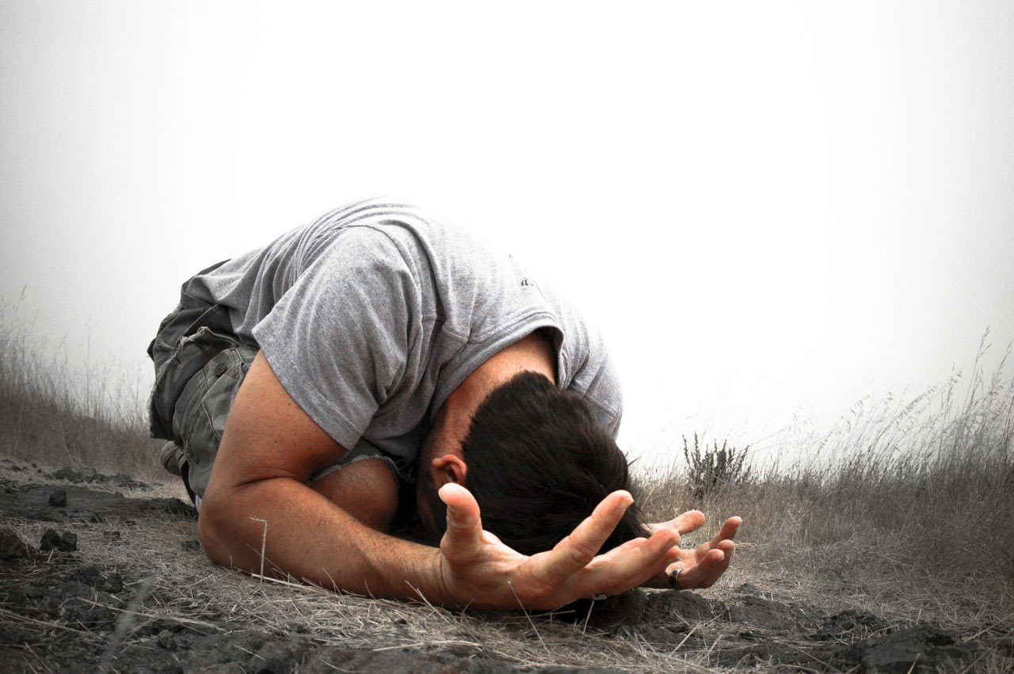
1. Objetivo: Invitar a los confirmandos a que se vuelvan a Dios y cambien de vida liberándose del pecado, los resentimientos y toda obra de Satanás.

2. Saludo: Canto-Oración: de alabanza a Dios.

3. Diálogo: sobre las preguntas que quedaron en la catequesis anterior-

4. Lectura bíblica:
“Me levantaré, iré a mi padre y le diré: Padre, pequé contra el cielo y ante ti. Ya no merezco ser llamado hijo tuyo, trátame como a uno de tus jornaleros. “Y, levantándose, partió hacia su padre. «Estando él todavía lejos, le vio su padre y, conmovido, corrió, se echó a su cuello y le besó efusivamente. El hijo le dijo: "Padre, pequé contra el cielo y ante ti; ya no merezco ser llamado hijo tuyo." Lc. 15,11-24

5. Mensaje-Reflexión:
-La respuesta que Dios espera frente a la actitud de pecado que nos acecha, es la CONVERSIÓN. Es decir, el cambio de vida.
-Convertirnos significa volver nuevamente hacia Dios y tomar la decisión firme de cambiar de vida.
-Es un cambio interior, o "metanoia", transformación profunda del corazón y de la mente; la finalidad de la evangelización es este cambio interior, conversión de la conciencia personal y colectiva de los hombres y de lo exterior, la actividad en la que están comprometidos, su vida y su ambiente concretos (EN 19).
-Alcanzar y llegar hasta a transformar, por la fuerza del Evangelio, los criterios de juicio, los valores determinantes, los puntos de interés, las líneas de pensamiento, las fuentes inspiradoras y los modelos de vida de la humanidad, que están en contraste con la Palabra de Dios y el designio de salvación (EN 19).
-Convertirse es volverse de... para volverse a... salir de para ir hacia... alejarse de… habiendo dejado atrás y dado la espalda para dirigirse a la dirección correcta.
-Como nos dice el Catecismo, “…la conversión es una tarea ininterrumpida para toda la Iglesia que "recibe en su propio seno a los pecadores" … Este esfuerzo de conversión no es sólo una obra humana. Es el movimiento del "corazón contrito" (Sal 51,19), atraído y movido por la gracia (cf Jn 6,44; 12,32) a responder al amor misericordioso de Dios que nos ha amado primero (cf 1 Jn 4,10).

-El signo que nos dejó Cristo para expresarnos su perdón cuando estamos arrepentidos es el Sacramento de la Reconciliación. En él, experimentamos la grandeza de un Dios misericordioso que, aunque lo hayamos ofendido, espera nuestra conversión para darnos su perdón.

6.-Diálogo en grupos: Organizar por grupos de 5 a 7 personas y reflexionar sobre el siguiente texto bíblico y las preguntas

1.-Crees que es fácil o difícil la CONVERSIÓN?
2-De qué cosas crees que una persona como nosotros debe convertirse?
3.-Por qué crees que Dios se alegra tanto con la conversión de un pecador?

7.-PARA RECORDAR
-Como cristiano que quiero convertirme en discípulo de Jesús, debo proponerme actitudes concretas que signifiquen salir de mi pecado a una vida nueva; reconocerme pecador y necesitado de Dios, para emprender un nuevo camino.
-Movido por el Espíritu Santo debo ser capaz de, ir hacia la luz y a la vida que es el encuentro con Jesús, para obtener salvación y Vida Nueva, pero en el orden práctico y operativo debo primero abandonar, alejarme, dejar, salir, volverme de un camino equivocado, para emprender el camino de la conversión. Como el hijo pródigo.

8. Reflexión en casa: (para reflexionar en esta semana)

Leer Mc. 1,15 y responder
a.-Qué pasos son necesarios para una verdadera conversión?
b.-Cómo debe ser el dolor del arrepentimiento?
c.-Que significa para ti el sacramento de la Reconciliación?

9. Canto final: “Jesucristo”

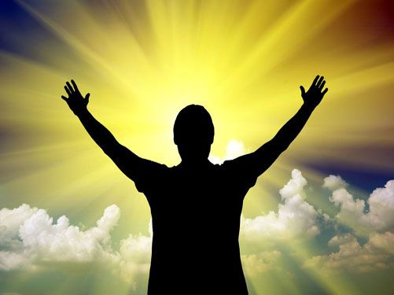
SESIÓN 6: LA FÉ

1.-Objetivo: Invitar a los confirmandos a que descubran que la salvación se hace nuestra en un SÍ al Salvador y que la FE es esa respuesta.

2. Saludo: Canto- Oración: de alabanza a Dios.

3. Diálogo: sobre las preguntas que quedaron en la catequesis anterior

4. Lectura bíblica:
“En aquel tiempo, al llegar a la región de Cesarea de Filipo, Jesús preguntó a sus discípulos: “¿Quién dice la gente que es el Hijo del hombre?” Ellos contestaron: “Unos que Juan Bautista, otros que Elías, otros que Jeremías o uno de los profetas.” Él les preguntó: “Y vosotros, ¿quién decís que soy yo?” Simón Pedro tomó la palabra y dijo: “Tú eres el Mesías, el Hijo de Dios vivo.” Jesús le respondió: “¡Dichoso tú, Simón, hijo de Jonás!, porque eso no te lo ha revelado nadie de carne y hueso, sino mi Padre que está en el cielo. ..” (Mt 16,13-16)

5. Mensaje-Reflexión:
-La conversión a Cristo Jesús, solo se logra con una actitud verdadera de FE.
-Cuando escuchamos el anuncio central sobre Jesús, la mejor actitud de nuestra parte debe ser la CONVERSIÓN y aceptación de su mensaje; esta primera conversión e inicio de la fe, se debe entender como apertura, adhesión, aceptación y opción por Cristo y por el Reino de Dios.
-La fe no es un simple reconocimiento de Dios, o algo que logremos por la sola razón, o por la aceptación de verdades reveladas. La fe es algo más vivo, más dinámico. Es la aceptación y la adhesión a la persona de Jesús y a su ofrecimiento de salvación.
-La fe se nos dio como en una semilla el día del Bautismo…pero la fe hay que cultivarla para que no se quede en un simple cumplimiento religioso…Es necesario que la fé sea una virtud que se vive como encuentro personal con Jesús…la fé supone aceptar, confesar y recibir al Seño en nuestro corazón. Tener un encuentro personal con él…
-Como nos dice el Catecismo de la Iglesia, 6“La fe es una adhesión personal del hombre entero a Dios que se revela…La fe es necesaria para la salvación. El Señor mismo lo afirma: "El que crea y sea bautizado, se salvará; el que no crea, se condenará" (Mc 16,16). (CEC 6,176,180).
-Cuando decimos YO TENGO FE, estoy expresando mi adhesión a Cristo, pero también a todas las verdades que supone seguirlo a él.

6.-Diálogo en grupos: Organizar por grupos de 5 a 7 personas y reflexionar sobre el siguiente texto bíblico y las preguntas

1.-Qué respondes a la pregunta de cristo: “para ti…quién soy yo”?
2.-Qué has aprendido sobre lo que es la FE?
3.-Qué relación existe entre fe y religiosidad?

7.-Para recordar

-La fe es una adhesión personal del hombre entero a Dios, que se revela para mostrarle la salvación.
-La fe no es un simple conocimiento intelectual sino una la aceptación y la adhesión a la persona de Jesús y a su ofrecimiento de salvación.
. Pero la fe la podemos expresar con palabras y en resúmenes orgánicos y articulados que contienen las principales verdades que profesamos.
- “Se llama a estas síntesis de la fe "profesiones de fe" porque resumen la fe que profesan los cristianos. Se les llama "Credo" por razón de que en ellas la primera palabra es normalmente: "Creo". Se les denomina igualmente "símbolos de la fe". (CEC 187)

8. Reflexión en casa
Leer Mc 16,15-16 y responder
a.-Por qué es importante tener fe?
b.-¿Si la fe es un don de Dios, qué demos hacer los cristianos?
c.-Cómo es tu fe en este momento?

9. Canto final: “Jesucristo me dejó inquieto”

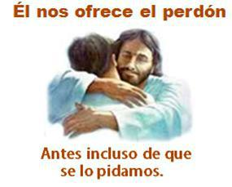
SESIÓN 7: CELEBRACIÓN PENITENCIAL
1.-Objetivo: Que después de haber experimentado la importancia de la conversión en el camino de la iniciación cristina, y apoyados en el don de la fe, los confirmandos experimenten la gracia del perdón y la alegría de la reconciliación.
2.-Celebración penitencial (se puede seguir uno de los esquemas propuestos en el Ritual de Reconciliación y Penitencia. Aquí damos los elementos fundamentales de la celebración)
- Saludo-Motivación
- Canto: “Vengo ante ti mi Señor” u otro
- Oración inicial:
Dios y Padre nuestro, tú que nos has llamado de las tinieblas a la luz, de la mentira a la verdad y de la muerte a la vida, infunde en nosotros tu Espíritu Santo, a fin de que abra nuestros oídos y fortalezcas nuestro corazón, para que escuchando con claridad tu llamado continuemos con alegría por el camino que ha de conducirnos a ti. Por Jesucristo, nuestro Señor. Amén.
- Lectura Bíblica: Lectura del santo Evangelio según san Lucas: 7, 36-50
“Uno de los fariseos le pedía que comiera con él; y entrando en la casa del fariseo, se sentó a la mesa. Y he aquí, había en la ciudad una mujer que era pecadora, y cuando se enteró de que Jesús estaba sentado a la mesa en casa del fariseo, trajo un frasco de alabastro con perfume; y poniéndose detrás de Él a sus pies, llorando, comenzó a regar sus pies con lágrimas y los secaba con los cabellos de su cabeza, besaba sus pies y los ungía con el perfume. Pero al ver esto el fariseo que le había invitado, dijo para sí: Si éste fuera un profeta, sabría quién y qué clase de mujer es la que le está tocando, que es una pecadora. Y respondiendo Jesús, le dijo: Simón, tengo algo que decirte: Y él dijo: Di, Maestro. Cierto prestamista tenía dos deudores; uno le debía quinientos denarios y el otro cincuenta; y no teniendo ellos con qué pagar, perdonó generosamente a los dos. ¿Cuál de ellos, entonces, le amará más? Simón respondió, y dijo: Supongo que aquel a quien le perdonó más. Y Jesús le dijo: Has juzgado correctamente. Y volviéndose hacia la mujer, le dijo a Simón: ¿Ves esta mujer? Yo entré a tu casa y no me diste agua para los pies, pero ella ha regado mis pies con sus lágrimas y los ha secado con sus cabellos. No me diste beso, pero ella, desde que entré, no ha cesado de besar mis pies. No ungiste mi cabeza con aceite, pero ella ungió mis pies con perfume. Por lo cual te digo que sus pecados, que son muchos, han sido perdonados, porque amó mucho; pero a quien poco se le perdona, poco amo. Y a ella le dijo: Tus pecados han sido perdonados. Los que estaban sentados a la mesa con Él comenzaron a decir entre sí: ¿Quién es éste que hasta perdona pecados? Pero Jesús dijo a la mujer: Tu fe te ha salvado, vete en paz.”
- Reflexión: (a cargo del Párroco o sacerdote que preside la celebración)
- Tiempo personal para el Examen de Conciencia (se deja unos momentos de silencio con la debida motivación para que los confirmados realicen su examen de conciencia y se preparen para la celebración individual del Sacramento)
- Acto de contrición: de rodillas todos dicen: Jesús mi Señor y Redentor……
- Peticiones:
Señor, Dios nuestro, tú que conoces todas las cosas. Conoces la sincera voluntad que tenemos de servirte mejor a ti y a nuestros hermanos. Vuélvete a mirarnos y escucha nuestras súplicas. Después de cada petición diremos: Escúchanos, Señor.
 Danos la gracia de la verdadera conversión.
 Despierta en nosotros el espíritu de penitencia y confirma nuestros propósitos de enmienda.
 Perdona nuestros pecados y mira con bondad nuestros defectos.
 Llena nuestros corazones de confianza y de generosidad.
 Haz que seamos discípulos fieles de tu Hijo y miembros vivos de tu Iglesia.
Confiados en la misericordia de Dios, oremos como Cristo nos enseñó: Padre Nuestro.
- Celebración del Sacramento de la Reconciliación. (los confirmandos van pasando donde los sacerdotes para la confesión individual. Mientras tanto se puede entonar salmos o cantos penitenciales)
- Canto Salmo 31: “Dichoso el hombre a quien el Señor no le apunta el delito” u otro
- Oración final:
Dios y Padre nuestro, que por tu gracia nos conviertes de pecadores en justos, concédenos tu ayuda, para que, ya que hemos sido justificados por la fe, no nos falte la fortaleza necesaria para perseverar hasta el fin. Por nuestro Señor Jesucristo, tu Hijo. Amén
- Bendición.
- Canto: “Gracias, quiero darte por amarme” u otro
3.-Agradecimiento- Informaciones-Despedida

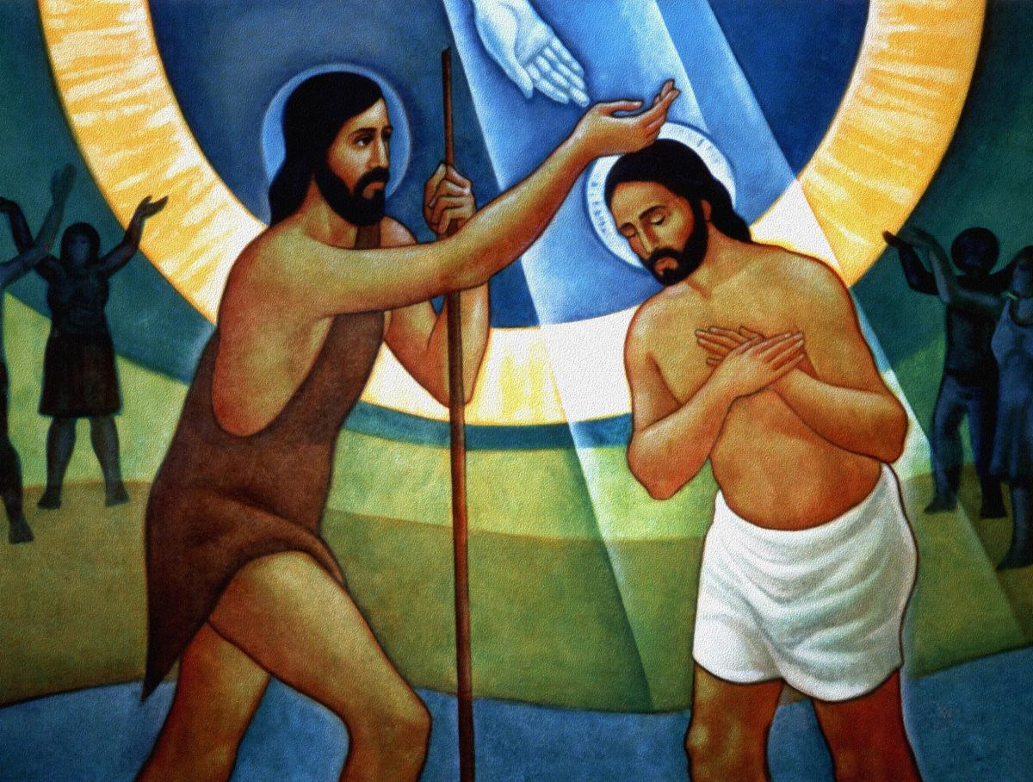
SESIÓN 8: “POR EL BAUTISMO DIOS NOS HACE SUS HIJOS”

1. Objetivo: Vamos a comprender que el Padre Dios nos hace hijos de Dios y hermano de Jesucristo, por el Bautismo.

2. Saludo: Canto-Oración: de alabanza a Dios.

3. Diálogo: sobre cómo se vivió la experiencia del Sacramento

4. Lectura bíblica:
“Había entre los fariseos un hombre llamado Nicodemo, magistrado judío. Fue éste donde Jesús de noche y le dijo: «Rabbí, sabemos que has venido de Dios como maestro, porque nadie puede realizar las señales que tú realizas si Dios no está con él.» Jesús le respondió: «En verdad, en verdad te digo: el que no nazca de lo alto no puede ver el Reino de Dios.» Dícele Nicodemo: «¿Cómo puede uno nacer siendo ya viejo? ¿Puede acaso entrar otra vez en el seno de su madre y nacer?» Respondió Jesús: «En verdad, en verdad te digo: el que no nazca de agua y de Espíritu no puede entrar en el Reino de Dios.”Jn 3,1-6

5. Mensaje-Reflexión:
-Según nos dice el Catecismo, “…El santo Bautismo es el fundamento de toda la vida cristiana, el pórtico de la vida en el espíritu y la puerta que abre el acceso a los otros sacramentos. Por el Bautismo somos liberados del pecado y regenerados como hijos de Dios, llegamos a ser miembros de Cristo y somos incorporados a la Iglesia y hechos partícipes de su misión…” (CEC 1213)

-El Bautismo, que es «baño de agua, en virtud de la Palabra de vida, lava a los hombres de todo pecado, tanto original como personal y los hace participar de la naturaleza divina» de «hijos de adopción». El bautismo, en efecto, como lo pone de manifiesto la bendición del agua, es baño de regeneración y del nacimiento de lo alto de los hijos de Dios. Es uno de los sacramentos de la iniciación cristiana, porque es el comienzo de la vida nueva…los otros dos son la Confirmación y la Eucaristía.

La invocación de la Santísima Trinidad sobre quienes van a ser bautizados hace que los que son marcados en su Nombre, le queden consagrados y entren en comunión con el Padre, con el Hijo y con el Espíritu Santo.

El Catecismo de la Iglesia nos recuerda que “…Este sacramento recibe el nombre de Bautismo en razón del carácter del rito central mediante el que se celebra: bautizar (baptizein en griego) significa "sumergir", "introducir dentro del agua"; la "inmersión" en el agua simboliza el acto de sepultar al catecúmeno en la muerte de Cristo de donde sale por la resurrección con El (cf Rm 6,3- 4; Col 2,12) como "nueva criatura" (2 Co 5,17; Ga 6,15).” (CEC 1214).

- Además podemos sintetizar la grandeza del Bautismo, en lo que nos dice el Catecismo: “…El fruto del Bautismo, o gracia bautismal, es una realidad rica que comprende: el perdón del pecado original y de todos los pecados personales; el nacimiento a la vida nueva, por la cual el hombre es hecho hijo adoptivo del Padre, miembro de Cristo, templo del Espíritu Santo. Por la acción misma del bautismo, el bautizado es incorporado a la Iglesia, Cuerpo de Cristo, y hecho partícipe del sacerdocio de Cristo.” (CEC 1279).

6.-Diálogo en grupos: Organizar por grupos de 5 a 7 personas y reflexionar sobre el texto bíblico y las preguntas

1.-Qué significa que el Bautismo me da una vida nueva en Cristo?
2.-Por qué decimos que el Bautismo es el sacramento más importante para el cristiano?
3.-Cómo he experimentado hasta ahora que soy hijo de Dios, hermano de Jesucristo y miembro de la Iglesia?

7-Para recordar
- El santo Bautismo es el fundamento de toda la vida cristiana, el pórtico de la vida en el espíritu y la puerta que abre el acceso a los otros sacramentos
- La invocación de la Santísima Trinidad sobre quienes van a ser bautizados hace que los que son marcados en su Nombre, le queden consagrados y entren en comunión con el Padre, con el Hijo y con el Espíritu Santo.
- El Bautismo imprime en el alma un signo espiritual indeleble, el carácter, que consagra al bautizado al culto de la religión cristiana. Por razón del carácter, el Bautismo no puede ser repetido

8. Reflexión en casa
Leer Mc 16,15-16: responder
a.-Qué quiere decir que el Bautismo imprime carácter?
b.-Por qué se le llama al Bautismo sacramento de iniciación cristina?
c.-Cuáles son las exigencias del Bautismo para mi vida?

9. Canto final: “Bautízame Señor”

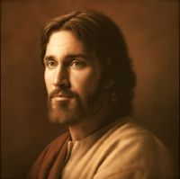
SESIÓN 9: CRISTO SEÑOR DE NUESTRA VIDA

1. Objetivo: Reconocer que solo Jesús renueva nuestras vidas, y que nuestra tarea es hacer que sea Señor de todos nuestros actos y centro de todo, en orden a salir de todas las esclavitudes que nos atan

2. Saludo: Canto-Oración: de alabanza a Dios.

3. Diálogo: sobre las preguntas que quedaron en la catequesis anterior

4. Lectura bíblica:
“Por lo cual Dios le exaltó y le otorgó el Nombre, que está sobre todo nombre. Para que al nombre de Jesús toda rodilla se doble en los cielos, en la tierra y en los abismos, y toda lengua confiese que Cristo Jesús es SENOR para gloria de Dios Padre.” Fil. 2,9-11

5.-Mensaje-Reflexión:
-Después de su resurrección y exaltación a la derecha del Padre, Jesús recibe el nombre que está sobre todo nombre: el Kyrios, el Señor, nombre dado únicamente a Yahveh. Es su título propio en el Nuevo Testamento.
-Rey y Señor no es un simple título: significa jefe, centro, cabeza, punto de referencia, principio y fin, alfa y omega.
-En la vida de muchos cristianos, se habla de Jesús, se cree en el como Mesías y Salvador, pero no se lo tiene como Señor de la vida.
-Es necesario que Jesús sea el centro de nuestra vida. Muchas veces creemos en Jesús, pero son otros intereses los que nos dominan.
-Solo el Espíritu Santo nos hace capaces de reconocer y proclamar a Jesús como Señor, y solo el Espíritu Santo hará que esto vaya siendo más real y efectivo en nuestra vida.
-Es necesario hacer a Jesús, nuestro Señor y Salvador. Y esta catequesis nos ayudará, pero para ello es necesario aceptarlo en nuestro corazón, en nuestra vida, invitarlo a que sea el centro de todos nuestros intereses.
-Confesarlo con los labios por la fe y consagrar y rendir el ser y la vida entera y luego cada área de nuestra persona y existencia.
-Para que Jesús sea más y más el Señor de nuestra existencia, no basta haber recibido el Bautismo…ni haberlo confesado con los labios…Es necesario dar muerte al pecado y al egoísmo todos los días y permitir que Cristo Jesús sea de hecho, el centro de todo. Eso implica poner orden en la vida e ir saliendo de toda esclavitud, adicción y dependencia, para consagrarnos en todo a Él.

6. Diálogo en grupos

1.-Qué significa reconocer a Jesús como Señor?
2.-Cómo sienten a Jesús en su vida: “Muy cerca”, “cerca”, “indiferente”, “lejos”, “muy lejos”
3.-Qué importancia tiene Jesús en la vida de cada uno? ¿Qué lugar le damos?

7. Para recordar
-Es necesario que Jesús sea el centro de nuestra vida. Muchas veces creemos en Jesús, pero son otros intereses los que nos dominan. No basta decir “creo en Jesús” sino de verdad, creerle, obedecerle.
-Hacer a Jesús Señor, no significa vivir haciendo actividades religiosas…sino que en todo lo que hagamos…en todas las áreas de nuestra vida, le demos sentido cristiano a esas actividades temporales.
-Es necesario dar muerte al pecado y al egoísmo todos los días y permitir que Cristo sea de hecho el centro de todo
-El verdadero discípulo del Señor, tiene a Jesús como Señor de su vida…es decir tiene una coherencia entre lo que cree y lo que practica.

8. Reflexión en casa:
Leer Rom 14,7-9 y responder:

a.-Quién es Jesús para mí?
b.-Qué es lo más difícil para que Jesús sea Señor de mi vida?
c.- ¿Aceptar a Cristo como Señor de mi vida, qué implicaciones me trae?

9. Canto final: “Bautízame Señor”

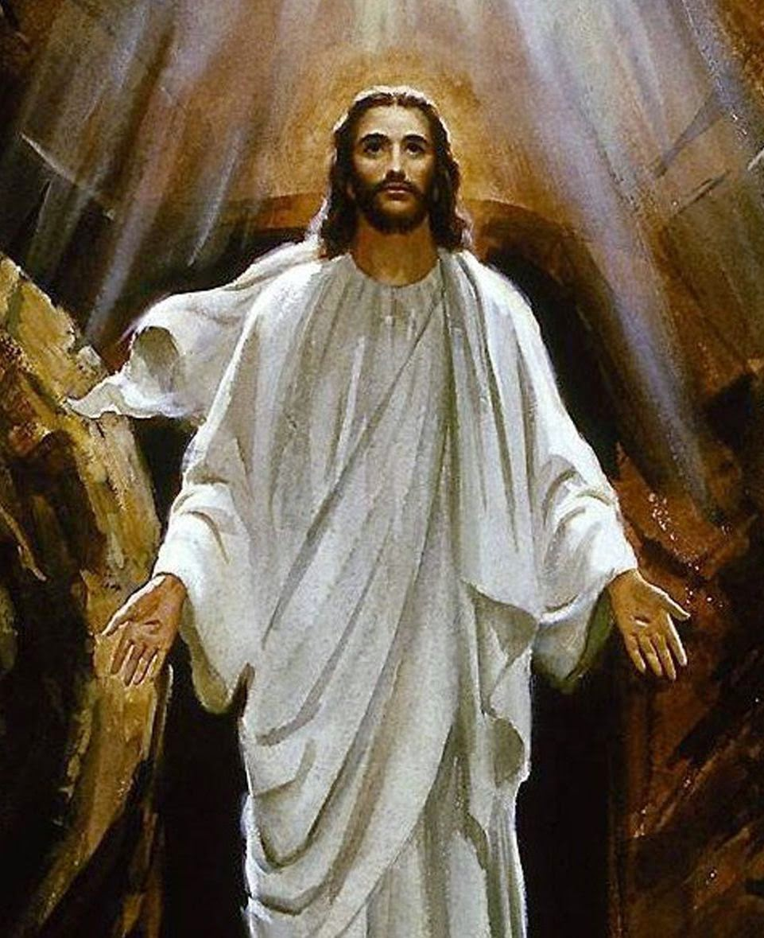
SESIÓN 10: “LA RESURRECCIÓN DE JESÚS”

1.Objetivo: Reflexionar sobre el misterio de la resurrección y entender que en la vida del cristiano la cruz siempre termina en la resurrección.

2. Saludo: Canto-Oración: de alabanza a Dios.

3. Diálogo: sobre las preguntas que quedaron en la catequesis anterior

4. Lectura Bíblica:
“Ese mismo día, el primero después del sábado, los discípulos estaban reunidos por la tarde, con las puertas cerradas por miedo a los judíos. Llegó Jesús, se puso de pie en medio de ellos y les dijo: «¡La paz esté con ustedes!» Dicho esto, les mostró las manos y el costado. Los discípulos se alegraron mucho al ver al Señor. Jesús les volvió a decir: «¡La paz esté con ustedes! Como el Padre me envío a mí, así los envío yo también.» Dicho esto, sopló sobre ellos y les dijo: «Reciban el Espíritu Santo: a quienes descarguen de sus pecados, serán liberados, y a quienes se los retengan, les serán retenidos.» Jn 20,19-23

5. Reflexión
-Nos dice el texto que las puertas del lugar en donde estaban los discípulos estaban cerradas por temor a los judíos. Jesús resucitado se hace presente en medio de una realidad de miedo y de temor. Aquí contrasta la vida nueva y portadora de paz (“¡La paz esté con ustedes!”) con una realidad tomada por el miedo y el encierro. Esto representa los sentimientos de los discípulos: encierro, miedo, temor, desconfianza.
-Jesús es portador de paz. Junto a la paz, Jesús les entrega otros dones a los discípulos: el envío misionero (“Como el Padre me envió a mí, yo los envío a Ustedes”), el don del Espíritu Santo (“Sopló sobre ellos y les dijo: ‘reciban el Espíritu Santo”), la capacidad de perdonar los pecados en nombre de Dios (“Los pecados serán perdonados a los que ustedes se los perdonen...”).
-Según nos dice el Catecismo: “La Resurrección de Jesús es la verdad culminante de nuestra fe en Cristo, creída y vivida por la primera comunidad cristiana como verdad central, transmitida como fundamental por la Tradición, establecida en los documentos del Nuevo Testamento, predicada como parte esencial del Misterio Pascual al mismo tiempo que la Cruz:” (CEC 638).
-Desde los inicios del cristianismo, la verdad fundamental que anunciaron los discípulos fue esta: que Jesús, hijo de Dios, enviado del Padre, murió y resucitó por nuestra salvación.
-Para nosotros los bautizados esta es una verdad fundamental: se trata de reconocer que la Resurrección de Cristo, es principio y fuente de nuestra resurrección futura…
-La Iglesia celebra la resurrección de Jesús cada domingo, pero lo hace de un modo especial la noche del Sábado Santo (Vigilia Pascual) y el Domingo de Pascua. En la Vigilia se bendice el "Cirio Pascual", vela grande que representa a Jesús resucitado.
- La resurrección nos recuerda que lo decisivo para nosotros es dejarnos alcanzar por la persona de Cristo. Encontrarnos, no con algo, sino con alguien. Lo importante es la apertura, la disponibilidad, la acogida de alguien que vive en el interior mismo de nuestras vidas. Una acogida incondicional, sin reservas. Por eso, cuando hablan del Resucitado, los primeros creyentes no están hablando de un personaje del pasado, sino de alguien vivo que anima, vivifica y llena con su Espíritu a la comunidad creyente “Sabed que yo estoy con vosotros todos los días hasta el fin del mundo" (Mt 28,20).

6. Diálogo en grupos
1.-Destacar los principales momentos de la pasión y muerte de Cristo
2.-Destacar los signos de la Resurrección
3.- ¿Por qué es clave para nosotros, creer en la Resurrección de Cristo?

7.Para recordar
-“La Resurrección de Jesús es la verdad culminante de nuestra fe en Cristo, creída y vivida por la primera comunidad cristiana como verdad central, transmitida como fundamental por la Tradición, establecida en los documentos del Nuevo Testamento, predicada como parte esencial del Misterio Pascual al mismo tiempo que la Cruz:” (CEC 638).
-Para nosotros los bautizados esta es una verdad fundamental: se trata de reconocer que la Resurrección de Cristo, es principio y fuente de nuestra resurrección futura…
--La Iglesia celebra la resurrección de Jesús cada domingo, pero lo hace de un modo especial la noche del Sábado Santo (Vigilia Pascual) y el Domingo de Pascua

8.-Reflexión en casa:
Leer el texto de Mt 28, 1-15 y responder

a.-Qué significa que Cristo murió y resucitó por mis pecados?
b.-Cuáles son las exigencias de la resurrección para un cristiano?
c.- Cómo explicas esta frase del Catecismo de la Iglesia: “La resurrección de Cristo es principio y fuente de nuestra resurrección futura. En la espera de que esto se realice, Cristo resucitado vive en el corazón de sus fieles.” (CEC 652).

9. Canto final: “Esta es la luz de Cristo”

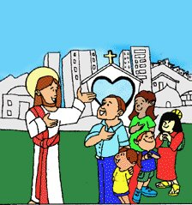
SESIÓN 11: “NACIDOS A UNA VIDA NUEVA EN LA IGLESIA”

1. Objetivo: Descubrir cómo Jesús funda la Iglesia para continuar su obra en el mundo.
2. Saludo: Canto-Oración: de alabanza a Dios.

3. Diálogo: sobre las preguntas que quedaron en la catequesis anterior

4. Lectura Bíblica:

“Acudían asiduamente a la enseñanza de los apóstoles, a la comunión, a la fracción del pan y a las oraciones. El temor se apoderaba de todos, pues los apóstoles realizaban muchos prodigios y señales. Todos los creyentes vivían unidos y tenían todo en común; vendían sus posesiones y sus bienes y repartían el precio entre todos, según la necesidad de cada uno. Acudían al Templo todos los días con perseverancia y con un mismo espíritu, partían el pan por las casas y tomaban el alimento con alegría y sencillez de corazón. Alababan a Dios y gozaban de la simpatía de todo el pueblo. El Señor agregaba cada día a la comunidad a los que se habían de salvar.” Hch 2,42-47

5.-Mensaje-Reflexión:
-Ya dijimos que el Bautismo nos hace hijos de Dios, miembros de Cristo, templos del Espíritu Santo. Vivir como hijos de Dios significa vivir según las obras del Espíritu.
-Además el Bautismo nos incorpora a la Iglesia de Cristo, la comunidad de los bautizados, pues como dice san Pablo “porque en un solo Espíritu hemos sido bautizados, para no formar más que un cuerpo” (1 Co 12,13).
-El Bautismo me hace participar en el sacerdocio común de los fieles, es decir, que me llama a vivir como hijo de Dios, a confesar delante de los hombres mi fe, a dar testimonio del nombre de Cristo, y a participar vivamente en la actividad apostólica y misionera de la Iglesia.
-Si quiero vivir como un verdadero bautizado, hijo de Dios, tengo que saber que estoy llamado a vivir como un miembro vivo de la Iglesia.
-El Bautismo hace de nosotros miembros del Cuerpo de Cristo. "Por tanto... somos miembros los unos de los otros" (Ef 4, 25). El Bautismo incorpora a la Iglesia. De las fuentes bautismales nace el único pueblo de Dios de la Nueva Alianza que trasciende todos los límites naturales o humanos de las naciones, las culturas, las razas y los sexos: "Porque en un solo Espíritu hemos sido todos bautizados, para no formar más que un cuerpo" (1 Cor. 12, 13).
-Jesús no vino solamente para reconciliar a los hombres con Dios sino también para unirlos entre sí, en el “reino de Dios”. Juan dice que Jesús murió “para lograr la unidad de los dispersos hijos de Dios” (Jn.11,52). Dios mismo será siempre su Señor y ellos su Pueblo.
-Jesucristo vino a anunciar la buena noticia de su Reino. Para mantener viva esta buena noticia, también para los hombres de otras naciones y siglos, Dios volvió a formar un pueblo de todas la razas y naciones. “Ya no hay diferencia entre quien es judío y quien es griego, entre quien es esclavo y quien es libre; no se hace diferencia entre hombre y mujer. Pues todos ustedes son uno solo en Cristo Jesús” (Gal.3,28). Este nuevo Pueblo de Dios es la Iglesia; palabra que significa: asamblea, reunión, convocación. Todos los bautizados pertenecemos a este pueblo, antes de cualquier distinción. En el único Pueblo de Dios todos tienen la misma dignidad e igualdad esencial, y todos comparten la misma vocación y meta: la santidad.
-Para poder cumplir cada uno con su vocación, el Espíritu Santo reparte diferentes dones, servicios y ministerios. Pero nadie es “más iglesia” que otro, por muy importante que sea el papel que cumpla dentro de ella. Primero somos todos hermanos por el bautismo; después recién nos distinguimos por la misión específica a la que el Señor llama a cada uno. Durante muchos siglos en la Iglesia se había acentuado lo clerical (es decir, el lugar del clérigo, del sacerdote, dentro de la Iglesia). Pero, hoy la Iglesia nos invita a volver a las fuentes: la iglesia la forman todos los bautizados. Es el Pueblo de Dios en marcha.
6. Diálogo en grupos

1.- Qué quiere decir que el Bautismo nos incorpora a la Iglesia de Cristo?
2.- Qué significa para usted crecer como hijos de Dios
3.- Cuáles son las consecuencias del sacerdocio común de los fieles?

7. Para recordar
-El Bautismo nos incorpora a la Iglesia de Cristo, la comunidad de los bautizados, pues como dice san Pablo “porque en un solo Espíritu hemos sido bautizados, para no formar más que un cuerpo”
-Si quiero vivir como un verdadero bautizado, hijo de Dios, tengo que saber que estoy llamado a vivir como un miembro vivo de la Iglesia.
-Para poder cumplir cada uno con su vocación, el Espíritu Santo reparte diferentes dones, servicios y ministerios.

8. Reflexión en casa:
Leer 1 Cor 12,12-26 y responder:
a.- Qué significa ser un miembros vivo dentro de la Iglesia?
b.- Por qué se dice que la Iglesia es como un cuerpo?
c.-Cómo te sientes dentro de la Iglesia?

9.-Canto final

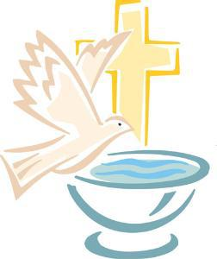
Sesión 12:
RENOVACIÓN DE LAS PROMESAS BAUTISMALES

1.-Objetivo: lograr que los jóvenes que se preparan a la Confirmación comprendan que su participación en la catequesis está en conexión con su condición de bautizados, que se hagan conscientes de la correlación que hay entre su bautismo y su Confirmación y que se orienten hacia una opción más personal de ser cristianos de verdad, discípulos de Cristo e hijos de Dios, como corresponde a su condición de bautizados.

2. Motivación y sentido: Es una costumbre generalizada, en parroquias y colegios, dedicar una celebración a renovar las promesas del bautismo en el transcurso de la catequesis de iniciación cristiana, que precede a la Confirmación. Es ésta una práctica pastoral bien fundada y coherente con la teología de los sacramentos y el sentido de esta catequesis de iniciación.

- Bautismo, Eucaristía y Confirmación —tal es de hecho el orden de su recepción en la actualidad— son los sacramentos de iniciación en la vida cristiana, estrechamente entrelazados. La vida nueva de los hijos de Dios, inaugurada por el bautismo, llega a su plenitud por la comunión con Cristo en la Eucaristía y se fortifica con la fuerza del Espíritu en la Confirmación. En todo caso, la fe y las promesas bautismales son la base y punto de partida de todo el desarrollo de la vida cristiana en la Iglesia.

- Cada año, los cristianos renovamos las promesas bautismales en la Vigilia Pascual y los confirmandos lo harán de manera solemne en la celebración de su Confirmación. Como preparación a ese día, vamos a hacerlo ahora. «Renovar la fe —se afirma en el catecismo Esta es nuestra fe— sellada en el Bautismo, es un signo de que ésta crece y progresa a lo largo de toda su vida.»

- Además de los jóvenes confirmandos, pueden ser convocados a esta celebración sus padres, padrinos de Bautismo, otros fieles, catequistas. La celebración puede desarrollarse siguiendo este esquema:

3.-Celebración de la renovación
- Canto de entrada: “Levanto mis ojos a los montes” u otro

- Monición: Nos reunimos como comunidad de fe, para recordar con estos jóvenes el día de su Bautismo y celebrar la renovación de sus promesas bautismales. Aquel día ustedes, padres y padrinos, renunciaron en su nombre a las obras de Satanás y prometieron que vivirían como hijos de Dios y seguidores de Jesucristo, según la fe de la Iglesia. Ahora que estos jóvenes son más conscientes de sus responsabilidades, van a renovar ellos su fe y sus promesas del bautismo porque quieren ser cristianos de verdad.

-Un catequista dice: Nosotros, los catequistas, queremos ayudar a estos jóvenes a vivir como corresponde a los que estamos bautizados y hemos prometido seguir el camino de Jesucristo. La fe y las promesas del bautismo que ellos van a renovar, también las renovaremos nosotros para poderles guiar sin desviaciones por el camino de la fe y de la vida cristiana.

-Un joven: Estamos contentos de haber sido bautizados cuando éramos niños. Nuestros padres y padrinos, y la comunidad cristiana hicieron entonces, en nuestro nombre, profesión de fe y renuncia al pecado para que Jesucristo nos comunicara por el bautismo la vida nueva de los hijos de Dios. Ahora nosotros mismos, vamos a renovar las promesas de nuestro Bautismo para que todos sepan que queremos seguir viviendo como cristianos. ¡Jesús, estamos contigo!

-Lectura bíblica: Mateo 28, 16-20.

-Reflexión:

- Un catequista enciende un cirio o vela sobre el altar. El celebrante explica su significación en relación con Cristo-Luz que nos ilumina por la fe profesada en nuestro Bautismo.

-RENOVACIÓN DE LA FE Y LAS PROMESAS BAUTISMALES
- Celebrante prosigue:
Guiados por nuestra fe en Jesucristo y fortalecidos con la fuerza de su Espíritu, vamos a renovar las promesas de nuestro Bautismo de manera que lleguen bien preparados a hacer la Confirmación.

¿Renuncian al pecado para vivir en la libertad de los hijos de Dios?
Sí, renuncio.
¿Renuncian a todas las seducciones del mal, para que no domine en ustedes el pecado?
Sí, renuncio.
¿Renunciáis a Satanás, padre y príncipe del pecado?
Sí, renuncio.
¿Prometéis seguir a Jesucristo cumpliendo sus mandamientos y como auténticos testigos suyos?
Sí, lo prometo.
Que el Espíritu Santo los ayude a mantenerse siempre libres de pecado y a vivir como Jesús nos enseña. Es lo que vamos a rogar a Dios todos unidos.

El celebrante continúa: Ahora van a renovar su fe, que es la fe de la Iglesia. Es la fe que nos dieron en el Bautismo, y que ahora queremos renovar en la Confirmación. La fe es como una luz que nos guía en el camino hacia la salvación. Por eso lo vamos a hacer manteniendo un cirio encendido.

El celebrante dice: Hagamos la profesión de nuestra fe. Los catequistas y los catequizandos van proclamando los artículos del CREDO APOSTÓLICO.

-ENTREGA DEL CREDO: Reciban en recuerdo de esta renovación de las promesas bautismales el Credo de los Apóstoles, que es la fe que nosotros profesamos como cristianos.

-Canto: “Un solo Señor, una sola Fe” u otro.
C) ORACIÓN POR LOS JOVENES
- Para que crezcamos en la vida nueva que recibimos en el Bautismo. Roguemos al Señor.

Todos: Te rogamos, óyenos.
- Para que nos mantengamos constantes en el amor a Dios Padre. Roguemos al Señor.
Todos: Te rogamos, óyenos.
- Para que la fe se renueve con fuerza y progresemos en el camino de Jesucristo. Roguemos al Señor.
Todos: Te rogamos, óyenos.
- Para que perseveremos en la asistencia a la catequesis y no demos marcha atrás en el afán de seguir a Jesús y vivir amistad con El. Roguemos al Señor.
Todos: Te rogamos, óyenos.

- Para que lleguemos animados por el Espíritu de Jesús a participar del Pan de la Eucaristía. Roguemos al Señor.
Todos: Te rogamos, óyenos.
-Para que en todos se renueve la gracia del Bautismo. Roguemos al Señor.
Todos: Te rogamos, óyenos.
-Canto.
-El celebrante prosigue: Los que son bautizados renacen a la vida nueva de hijos de Dios, llamándole Padre con amor filial. Vamos ahora a rezar con fe la oración de los hijos, renovando así nuestro amor filial a nuestro Padre Dios.
Padre Nuestro…

-Oración final: Señor, Padre nuestro, mira a estos jóvenes, que están siguiendo la catequesis
de preparación a la Confirmación para que cada día sean mejores cristianos; haz que te conozcan a Ti y a Jesucristo, tu Hijo, y que con la fuerza del Espíritu Santo cumplan las promesas del Bautismo, que hoy han renovado con entusiasmo. Por el mismo Jesucristo, nuestro Señor.

-BENDICIÓN FINAL: Y la bendición de Dios todopoderoso….
Todos: Amén
-Canto final: Ven con nosotros a caminar.

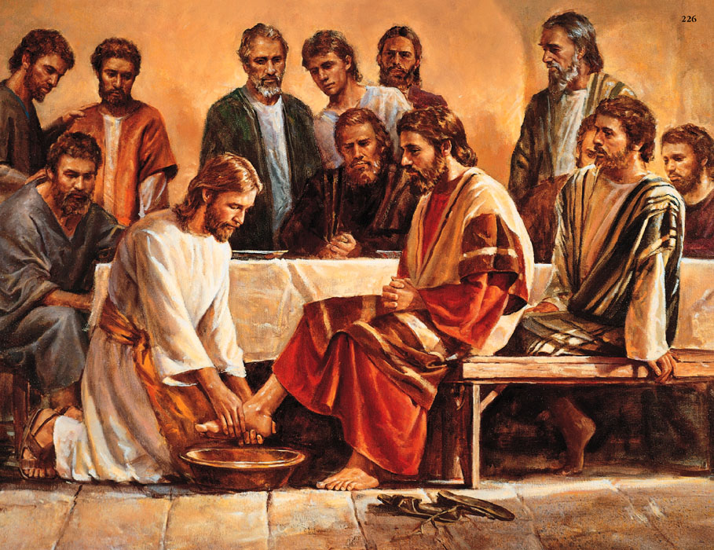
SESIÓN 13: EN LA IGLESIA LLAMADOS A SERVIR

1.Objetivo: que entiendan que la vocación es el estilo de vida que se elige para realizar la misión de todos los cristianos, que es un regalo de Dios y que generalmente tiene formas típicas: matrimonio, orden sagrado y consagración religiosa.

2. Saludo: Canto-Oración: de alabanza a Dios.

3. Diálogo: sobre la celebración de la renovación del Bautismo

4. Lectura bíblica:
“Por tanto, ceñid vuestro entendimiento para la acción; sed sobrios en espíritu, poned vuestra esperanza completamente en la gracia que se os traerá en la revelación de Jesucristo. Como hijos obedientes, no os conforméis a los deseos que antes teníais en vuestra ignorancia, sino que, así como aquel que os llamó es santo, así también sed vosotros santos en toda vuestra manera de vivir; porque escrito está: sed santos, porque yo soy santo.” 1 Pedro 1,13-16,18-19,22
5.-Reflexión:
-La vocación es un llamado que nos invita a algo. Acercándolo más a lo nuestro es el llamado de Dios que debemos tratar de conocer y realizar.
- ¿A qué nos llama Dios? Nos llama a confirmarnos; a ser mejores; a ayudar al prójimo; a vivir; a ser de determinado modo; a ser adultos y trabajar; a fundar una familia, o no; etc. Si nos ponemos a pensar, vemos que este llamado que Dios nos hace tiene muchos niveles. Dios nos llama puede ser entendido desde varios puntos de vista.

-Por empezar, no elegimos nacer; pero tampoco elegimos sobre la familia, el país, la época histórica, o cosas sencillas como el color de los ojos o del pelo. no elegimos nada. Cuando nos dimos cuenta, ya vivíamos sin haber tomado ninguna decisión.
-Evidentemente existimos porque “alguien” nos dio la vida. Alguien tuvo nuestra vida muy bien pensada. Ese alguien es Dios. Dios nos soñó, y somos el resultado de ese sueño amoroso de Dios, somos la obra de su amor infinito.
-Desde nuestra concepción, dios nos llama, a ti y a mí a ser personas. Primero a vivir, a respirar, a hablar, a sentir cosas, y también a entenderlas, a pensar, etc. a nosotros, dios nos llama a amar.
-Pero también Dios nos llama a ser santos y a trabajar por su reino. Nos llama a vivir dando testimonio de Cristo con nuestra vida de apostolado ya que el amor es la vocación fundamental e innata de todo ser humano. Pues la vocación cristiana, por su misma naturaleza, es también vocación al apostolado.
-Ahora bien, el amor del PADRE es inmenso, y cada uno de nosotros le responde de diferentes maneras a su amor. Porque no hay una sola manera de responder al llamado de Dios, sino que:
+ A algunos los llama a expresar su amor como laicos, continuando la obra creadora de Dios: Deben amar sirviendo al Reino de los Cielos que se concreta en primer lugar este mundo temporal. Y colaboran con la obra creadora de Dios, poblando y sometiendo la tierra (Gn 1, 28), convirtiéndola en el lugar del amor. De allí brotan las dos dedicaciones mayores del laico: el matrimonio y el trabajo. Por medio del matrimonio, deberá formar una familia, colaborar con Dios para concretar nuevos sueños: a dar vida. Y su familia será llamada Iglesia doméstica porque es allí donde se recibe el primer contacto con el Espíritu Santo de amor. Por medio de su trabajo, mediante algún oficio o profesión, construir el Reino en la calle, en el trabajo de todos los días, en la naturaleza y en diferentes trabajos materiales.
+ A otros, los sacerdotes y las religiosas los llama muy especialmente. Son elegidos entre el pueblo. Si bien viven en el mundo, renuncian a las cosas del mundo y dedican sus vidas a colaborar con el crecimiento del mundo espiritual, la expansión del Reino de los Cielos. Deben dedicar todo su amor, todos sus talentos y posibilidades a la santificación de los hombres, a la oración y/o a la vida comunitaria y/o al servicio de los más pobres.
-Estas son las maneras, los caminos por los que podemos decirle SÍ a nuestra vocación de Apóstoles de Cristo; todos son igualmente importantes para la comunidad y a través de ellos me puedo realizar plenamente.
6. Diálogo en grupos:
1.- Cómo explicas la frase. “Nadie elige su vocación, sino que ella se descubre o no se descubre y, descubierta, se acepta o no se acepta”
2.- Dónde encontramos el origen de toda vocación?
3.-Por qué el matrimonio y el sacerdocio y la vida religiosa son vocaciones?

7. Para recordar
--La vocación es un llamado que nos invita a algo. Acercándolo más a lo nuestro es el llamado de Dios que debemos tratar de conocer y realizar.
- Dios nos ha llamado a la vida, a ser personas, a ser cristianos, a ser santos. Nos llama a vivir dando testimonio de Cristo con nuestra vida de apostolado ya que el amor es la vocación fundamental e innata de todo ser humano. Pues la vocación cristiana, por su misma naturaleza, es también vocación al apostolado.
- Dios nos llama a realizarnos en diferentes vocaciones: el matrimonio, la vida sacerdotal o religiosa, pero siempre a trabajar por su reino.

8. Reflexión en casa:
Leer Lc 24,25-27 y responder
a.-Cómo piensas realizar tu vocación en la vida?
b.-Qué es lo más difícil para responder a nuestra vocación
c.- A qué te sientes llamado?

9.-Canto: “Tú has venido a la orilla” u otro

SESIÓN 14: CONOCIENDO NUESTRA IGLESIA ARQUIDIOCESANA

1.-Objetivo: Que los jóvenes se reconozcan miembros de la Iglesia y partícipes de la vida Parroquial y diocesana, como parte de su ser de bautizados y confirmados y de familia de hijos de Dios.
2. Saludo: Canto-Oración: de alabanza a Dios.

3. Diálogo: sobre las preguntas de la Catequesis anterior

4.-Lectura bíblica: "Todos los creyentes vivían unidos y tenían todo en común; vendían sus posesiones y sus bienes y repartían el precio entre todos, según la necesidad de cada uno. Acudían al Templo todos los días con perseverancia y con un mismo espíritu, partían el pan por las casas y tomaban el alimento con alegría y sencillez de corazón. Alababan a Dios y gozaban de la simpatía de todo el pueblo. El Señor agregaba cada día a la comunidad a los que se habían de salvar." Hch 2,44-46.

5.-Reflexión:

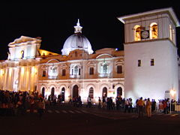
-Todos los bautizados que pertenecemos a una COMUNIDAD PARROQUIAL en cabeza de un Sacerdote Párroco nombrado por el Obispo y quien es su representante en todos los asuntos de animación pastoral y administración Parroquial. Nuestro actual Párroco se llama:…………………………………………………………………………

-La Arquidiócesis de Popayán, somos la porción del pueblo de Dios ubicado en el departamento del Cauca (Colombia, Sur América), que por designio de Dios ha sido encomendada al cuidado del Obispo, y éste con la cooperación de su presbiterio, la preside, la guía, la pastorea, la santifica y la congrega.

- La sede episcopal de Popayán fue erigida como diócesis el 22 de agosto de 1546 por el papa Pablo III y el 20 de junio de 1900 fue elevada al rango de Arquidiócesis metropolitana por el papa León XIII. Popayán es una de las primeras diócesis erigidas en el nuevo mundo; entre las Diócesis de la actual Colombia fue la tercera, después de Santa Marta y Cartagena de Indias

-Su Extensión aproximada es de 17. 087 Km² y su población aproximada de 1.250.000 habitantes.

-Este pueblo de Dios compuesto por todos los bautizados y personas de buena voluntad, es convocado, reunido y alimentado por la Palabra de Dios y la Eucaristía, y de una manera especial, santificada por el Espíritu Santo.

-Somos el espacio vital, real y social donde se da la experiencia del encuentro con Jesucristo vivo, donde se descubre y se madura la vocación a la santidad, además se experimenta la riqueza y la gracia de ser discípulo-misionero que lleva a todos la Palabra de Dios con alegría.

-Somos una Iglesia COMUNIÓN, PARTICIPACIÓN y MISIÓN, en proceso continuo de renovación para ser una Iglesia viva y dinámica que sea "luz del mundo y sal de la tierra".

-Desde el año 2001, la Iglesia Arquidiocesana empezó a trabajar con el Plan de Nueva Evangelización como respuesta a los grandes vacíos que se notaban en la vida pastoral de las comunidades parroquiales, como consecuencia de la descristianización creciente, el alejamiento de la Iglesia, la proliferación de las sectas, la ausencia de una auténtica práctica religiosa, el materialismo reinante, la pérdida de los valores cristianos y morales, una vida cristiana floja y superficial, poco testimonio de vida y débil compromiso apostólico y de cambio social.

-La aplicación del Plan de Pastoral se fortaleció en el año 2008, y desde esa fecha hasta hoy, se han notado importantes cambios en el compromiso cristiano de los sacerdotes, los religiosos y los fieles laicos. Gracias a Dios la Iglesia Arquidiocesana, con el impulso heredado del Concilio Vaticano II, y especialmente de los últimos documentos del Magisterio Latinoamericano, ha empezado a caminar en un proceso de evangelización en la línea de la iniciación cristiana, teniendo como punto de partida el anuncio kerigmático y orientando a los fieles hacia una vivencia más plena de la comunión y la misión.

-Actualmente nos encontramos bajo el cuidado, pastoreo y guía de Monseñor ………………………………………, Arzobispo de la Arquidiócesis. Además, con su presbiterio presente en las 91 parroquias que existen y en donde un gran número de animadores de la evangelización sirven en cada una de las estructuras pastorales, llegando así a cada una de las familias del Cauca, que es la totalidad del Pueblo de Dios en nuestro territorio.

6. Diálogo en grupos:
1.- Cuál es la diferencia entre Diócesis y Arquidiócesis?
2.- Cómo se llama tu Parroquia y qué compromisos tienes en ella?
3.-En qué te puedes comprometer en la vida parroquial después de la Confirmación??

7. Para recordar

Todos los bautizados que pertenecemos a una COMUNIDAD PARROQUIAL en cabeza de un Sacerdote Párroco nombrado por el Obispo y quien es su representante en todos los asuntos de animación pastoral y administración Parroquial. -Este pueblo de Dios compuesto por todos los bautizados y personas de buena voluntad, es convocado, reunido y alimentado por la Palabra de Dios y la Eucaristía, y de una manera especial, santificada por el Espíritu Santo.
-En nuestra Arquidiócesis vivimos la experiencia del Plan pastoral de Nueva Evangelización. Tu puedes hacer parte de él.

8. Reflexión en casa:
Leer Jn 20,19-23 y responder
a.-Para ti, ¿por qué es importante la Parroquia?
b.-Qué compromisos te corresponde asumir en tu Parroquia como confirmado?
c.- Conoces el proceso de Nueva Evangelización que se lleva en la Arquidiócesis? Averigua un poco…..

9.-Canto: “Iglesia Soy” u otro


SESIÓN 15: PREPARARNOS PARA SER FAMILIA Y FORMAR FAMILIA

1.-Objetivo: Que los jóvenes descubran en el contexto del llamado que Dios nos hace, la importancia que tiene la familia en el plan de Dios y el valor del matrimonio cristiano como signo y lugar donde el amor de Cristo se manifiesta.
2. Saludo: Canto-Oración: de alabanza a Dios.

3. Diálogo: sobre las preguntas de la Catequesis anterior

4. Lectura bíblica: "Maridos, amad a vuestras mujeres como Cristo amó a la Iglesia y se entregó a sí mismo por ella. Así deben amar los maridos a sus mujeres como a sus propios cuerpos. El que ama a su mujer se ama a sí mismo. Porque nadie aborreció jamás su propia carne; antes bien, la alimenta y la cuida con cariño, lo mismo que Cristo a la Iglesia, pues somos miembros de su Cuerpo. Por eso dejará el hombre a su padre y a su madre y se unirá a su mujer, y los dos se harán una sola carne. Gran misterio es éste, lo digo respecto a Cristo y la Iglesia. En todo caso, en cuanto a vosotros, que cada uno ame a su mujer como a sí mismo; y la mujer, que respete al marido." Ef, 5, 25.28-33
5.-Reflexión
-Una de las vocaciones más hermosas a las que Dios nos llama, es a la vida matrimonial. Por eso desde ahora que nos preparamos para recibir la confirmación, y para acoger los diferentes llamados y vocaciones, debemos pensar que la vocación a FORMAR UNA FAMILIA, es de las más grandes y hermosas, y por eso hay que preparase bien para realizarla según el querer de Dios. Pero desde luego, primero tenemos que aprender a ser familia, PUES CADA UNO TENEMOS UNA TAREA Y UNA RESPONSABILIDAD MUY CONCRETA EN EL HOGAR.
-Nos dice el Catecismo de la Iglesia: “… Dios que ha creado al hombre por amor lo ha llamado también al amor, vocación fundamental e innata de todo ser humano. Porque el hombre fue creado a imagen y semejanza de Dios (Gn 1,2), que es Amor (cf 1 Jn 4,8.16). Habiéndolos creado Dios hombre y mujer, el amor mutuo entre ellos se convierte en imagen del amor absoluto e indefectible con que Dios ama al hombre. Este amor es bueno, muy bueno, a los ojos del Creador (cf Gn 1,31). Y este amor que Dios bendice es destinado a ser fecundo y a realizarse en la obra común del cuidado de la creación. "Y los bendijo Dios y les dijo: "Sed fecundos y multiplicaos, y llenad la tierra y sometedla'" (Gn 1,28). (Cf CEC 1604).
-Nos dice el papa Francisco en la Exhortación Amoris Laetitia: “El casamiento no es el final del camino, pues el matrimonio es “una vocación que los lanza hacia adelante, con la firme y realista decisión de atravesar juntos todas las pruebas y momentos difíciles”. (Cf A.L. 138)
-Por lo tanto, continúa el Papa, “Aprender a amar a alguien no es algo que se improvisa ni puede ser el objetivo de un breve curso previo a la celebración del matrimonio”. Cada persona se prepara para el matrimonio desde su nacimiento, aprendiendo de sus padres “lo que es un matrimonio cristiano”. (Cf. A.L. 134)
-Y agrega algo más el Papa sobre el noviazgo, como preparación al matrimonio, que vale la pena reflexionar: “El noviazgo, en otros términos, es el tiempo en el cual los dos están llamados a realizar un trabajo bello sobre el amor, un trabajo partícipe y compartido, que va en profundidad. Se descubre poco a poco el uno al otro, es decir, el hombre ‘aprende’ acerca de la mujer de esta mujer, su novia; y la mujer ‘aprende’ acerca del hombre de este hombre, su novio. No subestimemos la importancia de este aprendizaje: es un compromiso bello, y el mismo amor lo solicita, porque no es solamente una felicidad despreocupada, una emoción encantada…” (Papa Francisco, Catequesis sobre la Familia, 2014)

-Cuanto más grande es el amor de dos personas, más necesitan decírselo el uno al otro. El matrimonio es la mejor forma de decirse el uno al otro te quiero y para toda la vida. El matrimonio significa decir, sin palabras, al otro que se confía en él. Puedes fiarte de mí, nunca te dejaré, siempre, en lo bueno y en lo malo, puedes contar conmigo.

-El matrimonio da seguridad, en primer lugar, a la pareja y luego a los hijos que saben que su familia no está sometida al capricho de los deseos, de continuar o dejarlo, que tengan el padre o la madre en cada momento

-El matrimonio es un sacramento, es decir algo sagrado y muy grande que Dios da a la pareja cuando se casan y se unen para siempre. Para que haya sacramento tiene que haber amor verdadero y mutuo entre él y ella. Sin amor no hay sacramento, como mucho habrá una ceremonia, más o menos linda, pero una ceremonia.

-Dios, mediante el sacramento, bendice el amor que el barón y la mujer se profesan; y a través de esa bendición obtienen infinidad de gracias y ayudas para llevar adelante su vida matrimonial y familiar.

-Se adquiere un compromiso con Dios: Amarse y respetarse, el uno al otro, durante toda la vida, tanto en la prosperidad como en la adversidad, en la salud como en la enfermedad. Y también se comprometen a colaborar en la obra creadora de Dios siendo responsables en el traer hijos al mundo y educarlos cristianamente.

6. Diálogo en grupos:
1.- Crees que tienes claro lo que significa tener la Vocación al matrimonio?
2.- Estás preparado para ser familia y formar familia?
3.- Sabes lo que significa vivir un noviazgo desde los valores cristianos

7. Para recordar
-Dios que ha creado al hombre por amor lo ha llamado también al amor, vocación fundamental e innata de todo ser humano.
- “… el matrimonio es “una vocación que los lanza hacia adelante, con la firme y realista decisión de atravesar juntos todas las pruebas y momentos difíciles”.
- Cuanto más grande es el amor de dos personas, más necesitan decírselo el uno al otro. El matrimonio es la mejor forma de decirse el uno al otro te quiero y para toda la vida.
- El matrimonio es un sacramento, es decir algo sagrado y muy grande que Dios da a la pareja cuando se casan y se unen para siempre. Para que haya sacramento tiene que haber amor verdadero y mutuo entre él y ella.

8. Reflexión en casa: Leer 1 Cor 13,4-7 y responder
a.-Por qué es importante prepararse bien para el matrimonio?
b.-Por qué el himno de la caridad expresa el ideal de vida l para los esposos?
c.-A qué se deben las crisis de tantos matrimonios actualmente?

9.-Canto: “Amar es entregarse”, u otro


Sesión 16: EL ESPÍRITU SANTO EN LA VIDA DEL BAUTIZADO

1.Objetivo:
Que profundicen en el conocimiento de la persona del Espíritu Santo, Dios mismo que se da a nosotros y que comprendan que está presente en nosotros como el que ama en el amado
2. Saludo: Oración: de alabanza a Dios.

3. Diálogo: sobre las preguntas que quedaron en la catequesis anterior

4. Lectura bíblica
“Al llegar el día de Pentecostés, estaban todos reunidos en un mismo lugar. De repente vino del cielo un ruido como el de una ráfaga de viento impetuoso, que llenó toda la casa en la que se encontraban. Se les aparecieron unas lenguas como de fuego que se repartieron y se posaron sobre cada uno de ellos; quedaron todos llenos del Espíritu Santo y se pusieron a hablar en otras lenguas, según el Espíritu les concedía expresarse.” Hech 2, 1-4
5.-Reflexión
-El Catecismo de la Iglesia , nos presenta muy bien lo que es la presencia del Espírito Santo en la Iglesia: "Nadie puede decir: "¡Jesús es Señor!" sino por influjo del Espíritu Santo" (1 Co 12, 3). "Dios ha enviado a nuestros corazones el Espíritu de su Hijo que clama ¡Abbá, Padre!" (Ga 4, 6). Este conocimiento de fe no es posible sino en el Espíritu Santo. Para entrar en contacto con Cristo, es necesario primeramente haber sido atraído por el Espíritu Santo. Él es quien nos precede y despierta en nosotros la fe. Mediante el Bautismo, primer sacramento de la fe, la Vida, que tiene su fuente en el Padre y se nos ofrece por el Hijo, se nos comunica íntima y personalmente por el Espíritu Santo en la Iglesia…” (CEC 683)
-En muchos textos del Nuevo Testamento, se ve palpable la presencia y la acción del Espíritu Santo en la Iglesia. San Lucas nos describe al menos cinco, donde fue derramado el Espíritu Santo y quedaron llenos de Él, con signos sensibles de su presencia: María y los apóstoles en Pentecostés, la comunidad incipiente de Jerusalén, los samaritanos, y finalmente los gentiles de las casas de Cornelio y los de Éfeso.
-La presencia del Espíritu santo tiene signos sensibles inmediatos en quienes lo reciben: testimonio ungido, valiente y con poder, profetizar y dar mensajes en nombre de Dios, lenguas, alegría, y también el viento, el temblor el fuego etc.
-Pero también efectos permanentes, que deben aparecer y manifestarse como fruto y consecuencia de la presencia del poder del Espíritu Santo. Los efectos más importantes son entonces:
-El impulso misionero: es el fruto más visible de la presencia del Espíritu Santo…los apóstoles dan testimonio ungido y valiente del nombre de Jesús e inician la salida misionera hasta los confines de la tierra. (Mt 28,19-20).
-La comunidad cristiana: como fruto inmediato de Pentecostés, aparece una realidad nueva y extraordinaria: la comunidad cristiana. El Espíritu Santo, produce como primer efecto de su presencia poderosa la comunidad, que parte de una experiencia de encuentro personal con Cristo, con una en relación íntima con el Señor, profundamente unida entre sus miembros.
-Es una comunidad orante: “los que habían sido bautizados se dedicaban con perseverancia a escuchar las enseñanzas de los Apóstoles, vivían unidos y participaban en la fracción del pan y en las oraciones” (Hch 2,42…)
-Una comunidad unida: en comunión, “koinonia” íntima y totalmente unida y solidaria, con un solo corazón y una sola alma, en el Espíritu y en corazón. (Hch 2, 44-45).
-La koinonia significa comunión íntima, solidaridad, participación, fraternidad. Esa koinonia de los santos, es el fruto inmediato el Espíritu.
-Una comunidad testigo. -Una comunidad testigo: desde que recibieron el Espíritu Santo, los apóstoles se convierten en testigos del resucitado…
6.-Diálogo en grupos:
1.-Cómo se manifestó el Espíritu Santo en los comienzos de la Iglesia?
2.-En tu vida cómo ves palpable la acción del Espíritu Santo?
3.-Cómo se manifiesta la presencia del Espíritu Santo hoy en la Iglesia

7.-Para recordar:

-El Espíritu Santo es quien nos precede y despierta en nosotros la fe. Mediante el Bautismo, primer sacramento de la fe, la Vida, que tiene su fuente en el Padre y se nos ofrece por el Hijo, se nos comunica íntima y personalmente por el Espíritu Santo en la Iglesia
-La presencia del Espíritu santo tiene signos sensibles inmediatos en quienes lo reciben: testimonio ungido, valiente y con poder, profetizar y dar mensajes en nombre de Dios, lenguas, alegría, y también el viento, el temblor el fuego etc.
8.-Reflexión en casa
Leer Hech 2,42ss y responder

a.-Cuáles son los signos de que el Espíritu Santo está presente en tu familia?
b.-Cuáles son los signos de la presencia del Espíritu Santo en la Iglesia?

9.-Canto: “Ven ven Espíritu divino” u otro

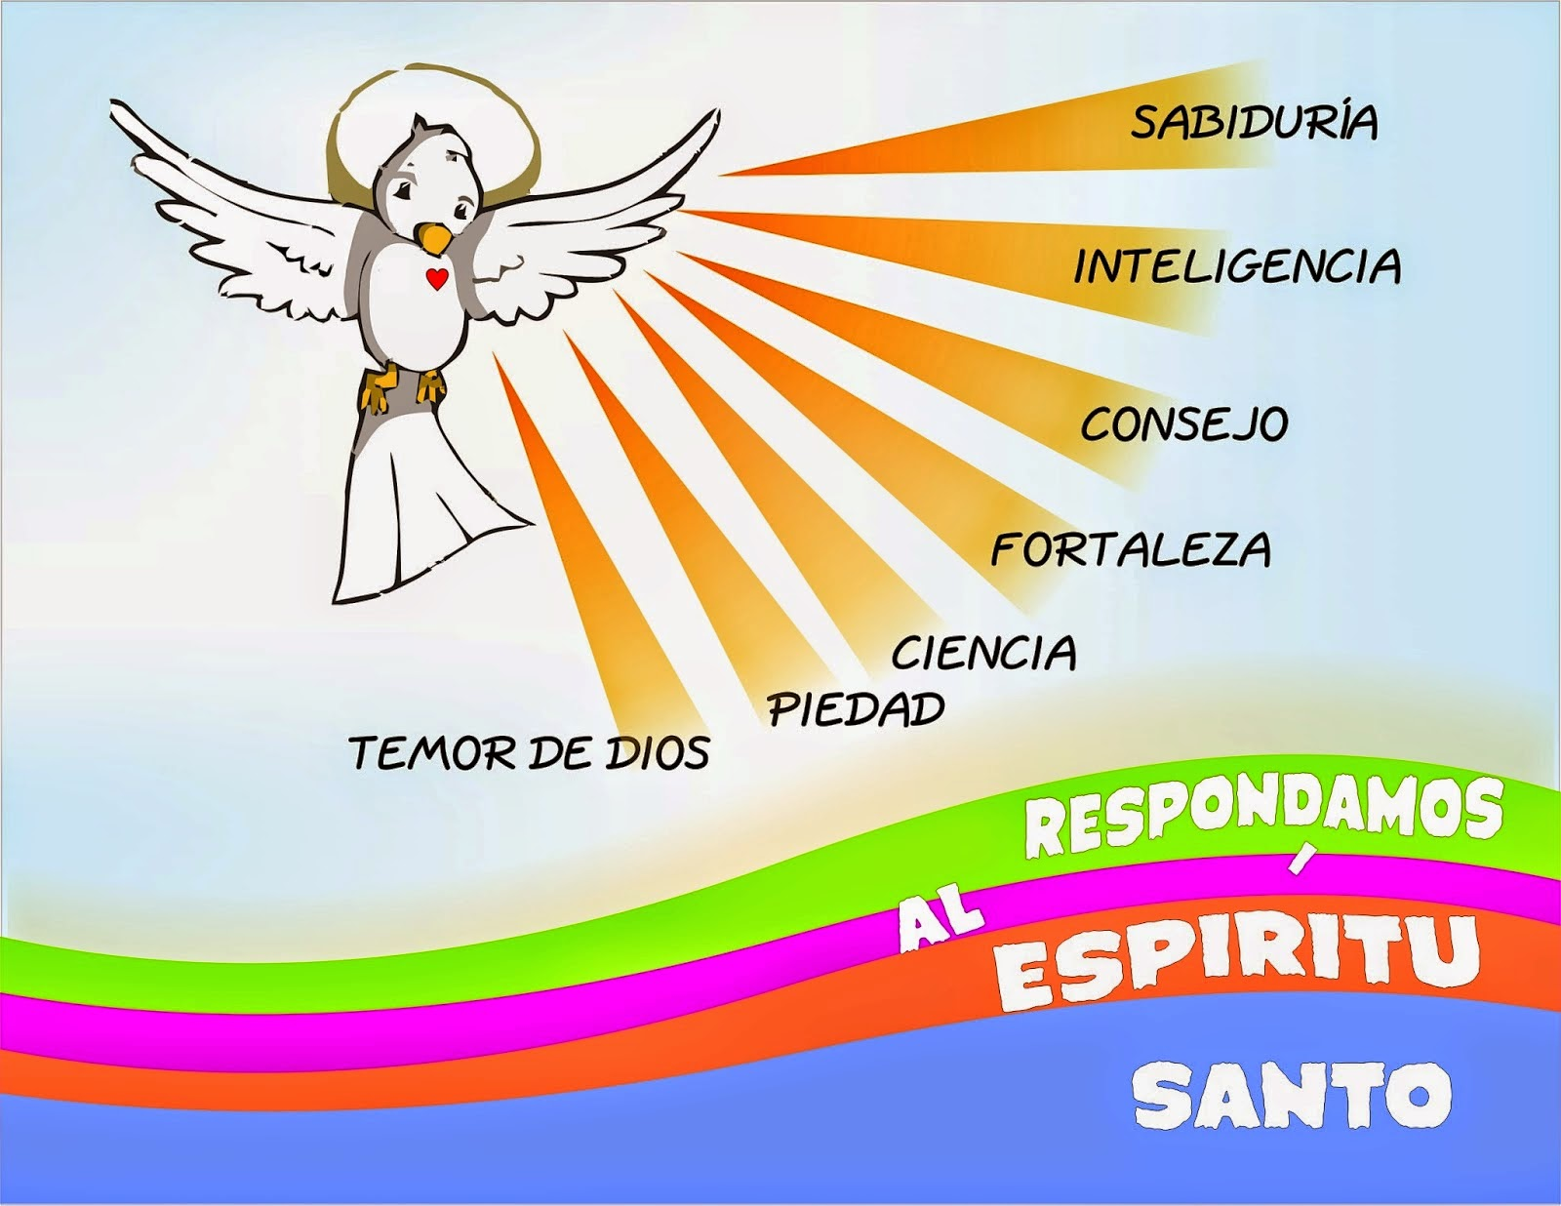
Sesión 17: LOS DONES DEL ESPÍRITU SANTO

1.Objetivo:
Que los jóvenes descubran que es el Espíritu quien hace posible en nosotros la vida nueva de los hijos de Dios por medio de los dones y que estos perfeccionan nuestra vida cristiana para amar a Dios y a los hermanos.
2. Saludo: Oración: de alabanza a Dios.

3. Diálogo: sobre las preguntas que quedaron en la catequesis anterior

4. Lectura bíblica:
“Hay diversidad de carismas, pero el Espíritu es el mismo; diversidad de ministerios, pero el Señor es el mismo; diversidad de operaciones, pero es el mismo Dios que obra en todos. A cada cual se le otorga la manifestación del Espíritu para provecho común, Porque a uno se le da por el Espíritu palabra de sabiduría; a otro, palabra de ciencia según el mismo Espíritu; a otro, fe, en el mismo Espíritu; a otro, carismas de curaciones, en el único Espíritu; a otro, poder de milagros; a otro, profecía; a otro, discernimiento de espíritus; a otro, diversidad de lenguas; a otro, don de interpretarlas. Pero todas estas cosas las obra un mismo y único Espíritu, distribuyéndolas a cada uno en particular según su voluntad.” 1 Cor 12, 4-11
5.-Reflexión:

-Cristo, al despedirse de sus discípulos, prometió una ayuda para que pudieran realizar su misión: El Espíritu Santo, el mismo espíritu que había animado su propia vida (Jn 14, 16-17) La acción del espíritu en la vida de los discípulos es tan poderosa que Jesús llega a decir: “les conviene que yo me vaya, porque si no me voy, el defensor (otro nombre que se da al Espíritu) no vendrá a ustedes” (Jn 16,7). Jesús está con nosotros y actúa en nuestra vida todos los días, hasta el fin del mundo por medio de su Espiritu. De él recibimos dones/frutos /carismas que son como herramientas que nos ayudan en todo momento.
-Los dones más conocidos del Espíritu Santo son: de Sabiduría, Entendimiento, Consejo, Fortaleza, Ciencia, Piedad y Temor de Dios. La lista se basa en un texto de Isaías que describe los dones que el Mesías recibiría de Dios para su misión (Is 11, 2-3). También se habla de los frutos del Espíritu que se manifiestan en la personalidad del Hombre de Dios. Son lo que leímos el Gal. 5, 22-25.
-¿Cómo recibimos el Espíritu Santo? Los cristianos recibimos el Espíritu de Cristo en el Bautismo y somos transformados en Hombres de Dios. A partir de allí el Espíritu actúa en nuestra vida. El día de la Confirmación el Espíritu fortalece nuestra filiación divina y nos hace capaces para realizar nuestra misión con sus dones. Así actúan sus dones: elevando las facultades del hombre, la capacidad de ir más lejos, la claridad de ver mejor y la facilidad de hacer todo eso con una espontaneidad casi natural.
-Como conclusión podemos decir que el Espíritu Santo es el Espíritu de Santidad que de un modo pleno se recibe en el Sacramento de la Confirmación. Es quien ilumina, ayuda y fortalece al cristiano para ser Hijo de Dios, reafirmando el primer don del Bautismo a lo largo de la vida.
-Por la Confirmación, este cristiano, hijo de Dios por el Bautismo, y con la ayuda del Espíritu Santo, debe tratar de tender a la santidad como meta de cada día de su vida de acuerdo con lo que nos pide Cristo en el Evangelio: “ Sed perfectos, como su Padre Celestial es perfecto”: ( Mateo 5, 48)

-La Confirmación es una gracia que, como un sello se imprime para siempre en el alma, para que siempre podamos vivir este ideal de Santidad.
6.-Diálogo en grupos:
1.-Cuáles son los dones del Espíritu Santo que descubres en tu vida
2.-Cuál crees que es la mayor obra del Espíritu Santo en tu familia?
3.- Cómo aspirar a la santidad a partir de este sacramento de la Confirmación?

7.-Para recordar

-Jesús está con nosotros y actúa en nuestra vida todos los días, hasta el fin del mundo por medio de su Espíritu. De él recibimos dones/frutos /carismas que son como herramientas que nos ayudan en todo momento.
--Los dones más conocidos del Espíritu Santo son: de Sabiduría, Entendimiento, Consejo, Fortaleza, Ciencia, Piedad y Temor de Dios. También se habla de los frutos del Espíritu que se manifiestan en la personalidad del Hombre de Dios. Son lo que leímos el Gal. 5, 22-25.
--Por la Confirmación, este cristiano, hijo de Dios por el Bautismo, y con la ayuda del Espíritu Santo, debe tratar de tender a la santidad como meta de cada día de su vida de acuerdo con lo que nos pide Cristo en el Evangelio: “ Sed perfectos, como su Padre Celestial es perfecto”: ( Mateo 5, 48)

8.-Reflexionar en casa

Leer Rom 8, 14-18 y responde:

1.-Por qué debemos pedir los dones del Espíritu Santo?
2.-Cuáles son los frutos más notorios del Espíritu Santo en tu vida?
3.- Cómo joven, ¿cuáles son las exigencias que te plantea recibir el Espíritu Santo?

9.-Canto: “Espíritu Santo, llénanos de Ti” u otro

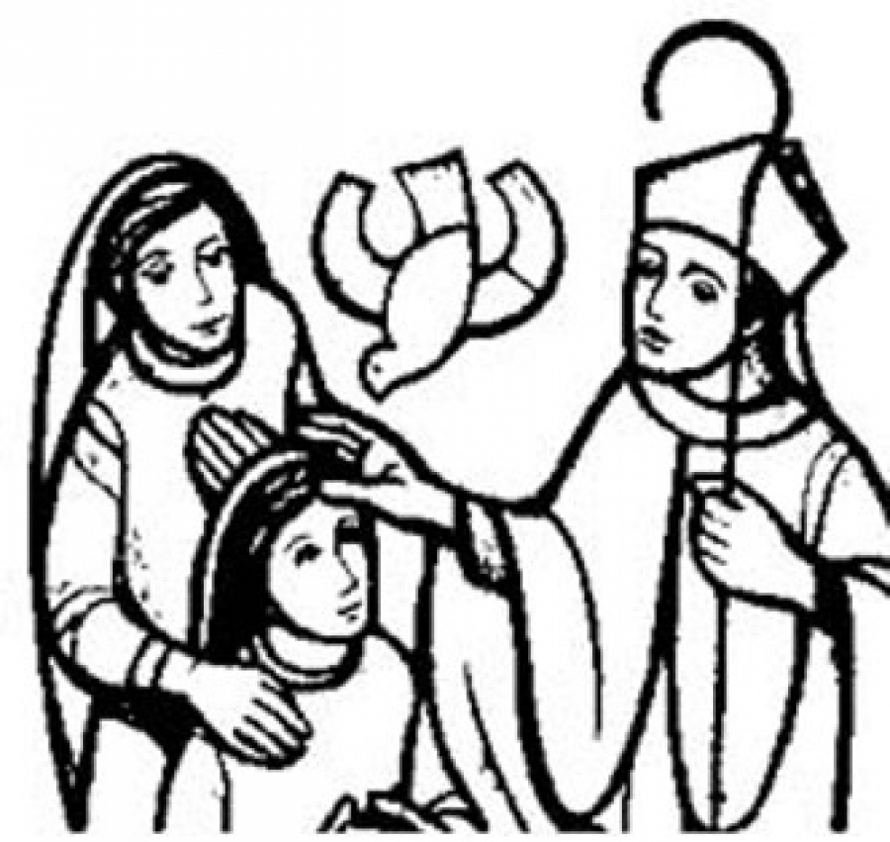
sesión 18: El sacramento de la Confirmación

Objetivo
Que los jóvenes descubran que a los bautizados el sacramento de la confirmación los une más íntimamente a la Iglesia y los enriquece con una fortaleza especial del Espíritu Santo para ayudarles a vivir, compartir y defender la fe con sus palabras y sus obras, como auténticos testigos de Cristo.
2. Saludo: Oración: de alabanza a Dios.

3. Diálogo: sobre las preguntas que quedaron en la catequesis anterior

4. Lectura bíblica:
Le entregaron el volumen del profeta Isaías y desenrollando el volumen, halló el pasaje donde estaba escrito: El Espíritu del Señor sobre mí, porque me ha ungido para anunciar a los pobres la Buena Nueva, me ha enviado a proclamar la liberación a los cautivos y la vista a los ciegos, para dar la libertad a los oprimidos y proclamar un año de gracia del Señor. Enrollando el volumen lo devolvió al ministro, y se sentó. En la sinagoga todos los ojos estaban fijos en él. Comenzó, pues, a decirles: «Esta Escritura, que acabáis de oír, se ha cumplido hoy.» Lc 4,17-21

5.-Reflexión:
-Lo importante de este texto evangélico es que nos revela a Jesús ungido por el Espíritu Santo, es decir, que Él obra con el poder de ese mismo Espíritu: habla con autoridad y sus milagros confirman sus palabras. Jesús no comienza su predicación con grandes multitudes sino en la sinagoga.
-De la misma manera, los apóstoles al comenzar su misión recibieron al Espíritu Santo en Pentecostés. El espíritu confirmó definitivamente todo lo que Jesús había enseñado a los apóstoles y encendió el espíritu misionero en sus corazones.
-El sacramento de la Confirmación tiene su base en el Nuevo Testamento (ver Hch.8,5-25; 19,1-6; Heb.6,2; Gál.4,6). Los Apóstoles imponían las manos para que los bautizados recibieran más plenamente al Espíritu Santo, primer protagonista de este sacramento.

-La Iglesia de los primeros cristianos nos deja su testimonio que recogemos en los Hechos de los Apóstoles (8,14 17). En el texto se nos habla de la imposición de las manos que Pedro realiza para `confirmar' a quienes habían sido bautizados. En la Iglesia naciente este gesto acompaña la transmisión del Espíritu Santo en la Confirmación. Efectivamente, Pedro y Juan confirmaron a los samaritanos que no habían recibido aún al mismo Espíritu. Pablo hizo lo mismo en Efeso (ver Hch.19,1-7).
-En los siglos posteriores, el Bautismo se celebró en la Vigilia Pascual, y se seguía inmediatamente con la Confirmación: el propio sacramento del Bautismo era `confirmado'. La Confirmación completa el Bautismo. Así como en este sacramento nos volvemos `hijos de Dios', somos `incorporados en una comunidad concreta'; de la misma forma en la Confirmación `recibimos la plenitud del Espíritu Santo', y somos reconocidos como miembros maduros en la fe.
-En verdad, el Espíritu Santo es dado y obra en todos los sacramentos, pero de una manera particular en la Confirmación. Lo Padres de la Iglesia son unánimes en afirmar que la Confirmación es el sacramento del `regalo del Espíritu Santo', que constituye el sello definitivo de la iniciación cristiana, cuyo origen se remonta a la práctica pastoral de los Apóstoles.
-La Confirmación es un sacramento que complementa el Bautismo, con él termina la “iniciación cristiana” o la etapa de formación y crecimiento inicial. La diferencia entre el Bautismo y la Confirmación consiste en que este último sacramento señala el comienzo de la misión del cristiano ya maduro en la fe. Además, la Confirmación realza:
- El vínculo con la Iglesia: la Confirmación, al concluir la Iniciación cristiana compromete al bautizado con una comunidad concreta, representada en la celebración por la presencia del Obispo o su delegado y el crisma por él preparado.
- Fortaleza especial del Espíritu
La confirmación como es intensificación de la gracia bautismal y como una fuerza especial del Espíritu, con miras al testimonio y a la evangelización. Por la confirmación nos hacemos miembros completos de la Iglesia con una fe madura y una caridad más ardiente.
- Testigos que difunden la fe con palabras y obras
No se trata de una misión nueva, puesto que evangelizar es la misión del bautizado. La confirmación pone el acento sobre la misión pública, social, que el confirmado debe asumir junto a los demás cristianos maduros en el anuncio de la fe y en el servicio a Dios y a los hombres.

6.-Diálogo en grupos
1.-Por qué es tan importante el sacramento de la Confirmación?
2.-Por qué forma parte de la iniciación cristiana?
3.-Qué significa que se nos dá en plenitud el Espíritu Santo?

7.-Para recordar
--El sacramento de la Confirmación tiene su base en el Nuevo Testamento (ver Hch.8,5-25; 19,1-6; Heb.6,2; Gál.4,6). Los Apóstoles imponían las manos para que los bautizados recibieran más plenamente al Espíritu Santo, primer protagonista de este sacramento.

-La Confirmación completa el Bautismo. Así como en este sacramento nos volvemos `hijos de Dios', somos `incorporados en una comunidad concreta'; de la misma forma en la Confirmación `recibimos la plenitud del Espíritu Santo', y somos reconocidos como miembros maduros en la fe.
8.-Reflexionar en la casa
Leer 1Jn.2,27, y responder
a.-Por qué es importante recibir la Confirmación para un cristiano?
b.-Cuáles son los signos del sacramento de la Confirmación?

9.-Canto: “El Espíritu de Dios está en este lugar” u otro

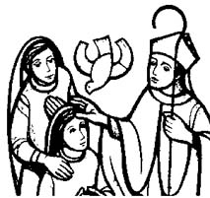
SESIÓN 19: LA CELEBRACIÓN DE LA CONFIRMACIÓN

1.Objetivo: Que los jóvenes conozcan la importancia de cada rito en la celebración de la confirmación y su significado.
2.-Preparación de la Celebración de Confirmación
(Es conveniente tener a la mano el Ritual de Confirmación- Es muy oportuno que en esta Catequesis esté presente el Párroco, para que el mismo, en equipo con los Catequistas, explique bien y organice la Celebración del Sacramento de acuerdo a las costumbres del lugar y las indicaciones del Señor Obispo y que preparen los signos y las respuestas que se tendrán durante el Rito. Poner cuidado en la participación de los jóvenes en los cantos, y en general de manera activa en la celebración. Recordar que los padrinos entregarán el Cirio y la Biblia a los Confirmandos. A continuación, damos los pasos centrales de la ceremonia)
- Presentación de los que serán confirmados (se sientan los celebrantes y la Asamblea)

-Comentador: Los que van a ser confirmados permanecen de pie ; serán presentados por el Párroco al Señor Arzobispo

-Párroco: Señor Arzobispo: estos jóvenes de nuestra parroquia ....... piden por mi intermedio, el santo sacramento de la Confirmación. (Sus nombres son....)

-Celebrante : Tienes seguridad de que están suficientemente preparados y son dignos de recibir este santo sacramento ?

-Párroco: Ciertamente, todos ellos están bautizados, han sido instruidos en la fe y se han venido preparando con sincero empeño. (Aquí agregar una breve descripción del itinerario que vienen realizando…) Creo que son dignos de recibir el sacramento del Espíritu Santo que confirmará su Bautismo.

-Celebrante : En el nombre del Señor los aceptamos para la recepción de este sacramento admirable, que los confirmará en la vida del Espíritu Santo que recibieron en el Bautismo.

-Comentador: Pueden sentarse para escuchar la homilía de nuestro Pastor

- Homilía

-Comentador: Permanecemos todos sentados. Ahora, los que recibirán la confirmación, se pondrán de pie para renovar las promesas bautismales, renunciando a todo lo que esté en contra de Cristo y reafirmando la fe de toda la Iglesia.

- Diálogo del Obispo con los Confirmandos
Cel.: Queridos confirmandos: ¿Saben lo que van a recibir?

Conf: Recibiremos el Espíritu Santo que Jesús nos prometió.

Cel.: ¿Y saben lo que va a hacer en ustedes el Espíritu Santo?

Conf: El Espíritu Santo nos iluminará con la luz de la fe, nos encenderá con el fuego del amor, nos confirmará para dar testimonio de Jesús.

Cel.: De esa manera, por medio de la Confirmación, el Espíritu Santo completará en ustedes la obra del Bautismo. Así serán cristianos perfectos, es decir, ungidos del Señor y señalados con la marca imborrable de los testigos de Jesús.
Respondan entonces, ahora: ¿Están dispuestos a vivir alegremente en esta vocación cristiana?

Conf: Sí, estoy dispuesto

Cel.: ¿Están dispuestos a creer, con la luz del Espíritu Santo, todo lo que Dios ha revelado y nos enseña por medio de la Iglesia?
Conf: Sí, estoy dispuesto

Cel.: ¿Están dispuestos, con el fuego del Espíritu Santo a amar a Dios sobre todas las cosas y al prójimo como a ustedes mismos?

Conf: Sí, estoy dispuesto

Cel.: ¿Están dispuestos con la fuerza del Espíritu Santo, a dar testimonio de Jesús en todas partes, aunque tengan que sufrir por eso desprecio y persecución?

Conf: Sí, estoy dispuesto

- Renovación de las Renuncias y Promesas Bautismales

Cel.: Renuncian a todo lo que les impide amar a Dios sobre todas las cosas y al prójimo como a ustedes mismos?

Conf: Sí, renuncio

Cel.: ¿Renuncian a todo lo que les impide vivir como buenos hijos de Dios en la Familia cristiana?
Conf: Sí, renuncio

Cel.: ¿Renuncian a todo lo que les impide comportarse como verdaderos testigos de Jesús en medio del mundo?

Conf: Sí, renuncio

Cel.: ¿Creen en Dios, Padre todopoderoso, creador del universo, que nos llama a completar su obra?

Conf: Sí, creo

Cel.: ¿Creen en Jesucristo, el Hijo de Dios hecho hombre y nuestro hermano, que murió y resucitó para salvarnos?

Conf: Sí, creo

Cel.:: ¿Creen en el Espíritu Santo, que vive en nosotros; en la Iglesia, que es Una, Santa, Católica y apostólica; en la resurrección de la carne y en la Vida eterna?

Conf.: Sí, creo

Cel.: Ésta es nuestra fe. Ésta es la fe de la Iglesia, la que nos gloriamos de profesar en Jesucristo nuestro Señor.
Todos: Amén.

- Imposición de las Manos
Comentador: Nos ponemos de pie. A continuación, el Señor Arzobispo impondrá las manos a los confirmandos, repitiendo el gesto con que los Apóstoles transmitían el Espíritu Santo. Pero antes, todos rezaremos por ellos para que abran su corazón a Dios.

Cel.: Queridos hermanos: Roguemos a la bondad de Dios Padre todopoderoso, que derrame el Espíritu Santo sobre estos hijos adoptivos suyos, que ya han renacido a la Vida eterna por el Bautismo, para que los confirme con la plenitud de sus dones, y por medio de su unción los haga más semejantes a Cristo.

- Oración en silencio.
Cel.: (con las manos extendidas) Dios todopoderoso, Padre de nuestro Señor Jesucristo, que hiciste renacer a estos servidores tuyos por medio del agua y del Espíritu Santo, librándolos del pecado: envía sobre ellos el Espíritu Santo Paráclito ; concédeles el espíritu de sabiduría y de entendimiento, el espíritu de consejo y de fortaleza, el espíritu de ciencia y piedad ; y cólmalos con el espíritu de tu santo temor. Por Jesucristo nuestro Señor.

Todos: Amén

- Entrega de la Palabra:

Comentador: A continuación, el Señor Arzobispo bendecirá las Biblias, que los padrinos entregarán a sus ahijados, como signo del Compromiso que ellos adquieren de ser testigos de la Palabra en medio de sus hermanos.

- Crismación

Comentador Los que van a ser confirmado son ungidos con el santo crisma: aceite mezclado con perfume, que simboliza la unción interior del Espíritu Santo que, así como el aceite penetra hasta la piedra, impregnándola, invadirá plenamente a estos nuevos confirmandos para que sean testigos de Jesús con su palabra y su vida.

Cel. : N.N. RECIBE POR ESTA SEÑAL EL DON DEL ESPÍRITU SANTO.

Conf. : Amén.

Cel. : La paz esté contigo.

Conf. : Y también contigo.

-Oración de los fieles (sin Credo)

-Continúa la Eucaristía como de costumbre.

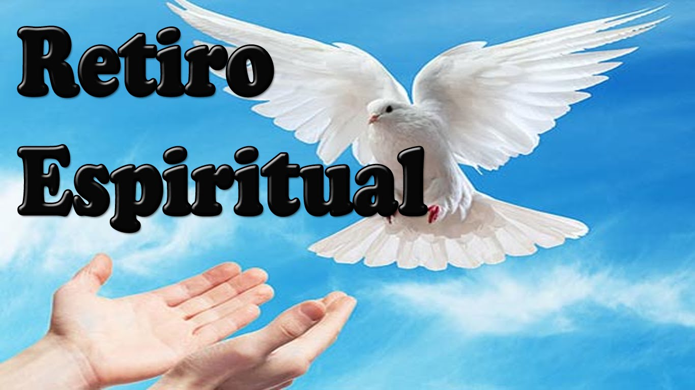
SESIÓN 20: JORNADA DE RETIRO ESPIRITUAL O CONVIVENCIA
PREVIA A LA CELEBRACIÓN DEL SACRAMENTO (OPCIONAL)

1.-Objetivo: Que los jóvenes que van a recibir el Sacramento, tengan una jornada previa de preparación espiritual, en la que descubran la importancia de este acontecimiento para su vida y se preparen de manera más inmediata a recibir el don del Espíritu Santo
(la Jornada es preparada por los catequistas. En ella se puede ofrecer a los jóvenes la nueva oportunidad para el sacramento de la Reconciliación. Aquí damos unas ideas generales)

2- Itinerario del retiro
- Llegada. Recepción y ubicación de los jóvenes
- Presentación- Bienvenida. Cantos para generar clima. Indicaciones y Normas de convivencia generales.
- Momento de espiritualidad: Realizarlo de una manera impactante y vivencial

- Reflexión: Invitamos a ponerse en presencia del Señor. Reflexión alrededor del texto de Zaqueo que será el texto guía para todo el Retiro. Leemos Lc 19,1- 10, se vuelve a leer Lc 19, 1-5 Explicación breve sobre el texto
- DESIERTO : (Tiempo previsto: 30 minutos) Trabajar en lo personal la mirada de Jesús en mi vida
“Jesús no se queda en apariencias, con su mirada penetra nuestro corazón” Ahora, durante este rato de silencio te proponemos que descubras la mirada de Jesús en tu vida, en vos. Para encontrarme con Jesús es importante estar dispuesto a escuchar ese llamado que nos hace desde el amor que él nos tiene. Hablar con él desde nuestro corazón. Podemos darnos cuenta que Jesús nos mira siempre con amor y ternura a partir de distintos relatos que nos cuentan en la Biblia:
Leamos ahora Lucas 19, 1-6: Mientras que Jesús entraba en Jericó y la gente lo aclamaba, es importante ver como Jesús se fija en cada uno de ellos en particular. Zaqueo, este hombrecito de baja estatura se sube a un árbol para poder mirarlo, pero para sorpresa Jesús ya tenía la vista puesta en él. Jesús tiene siempre puesta la mirada en cada uno de nosotros. Ahora nosotros… ¿cuántas veces le respondemos? ¿Cuándo nos encontramos con él? ¿En qué momento sentimos su mirada puesta en nosotros?
Leamos Marcos 10, 17-22: Durante este encuentro con el joven rico Jesús se detiene, lo mira con amor y lo llama a ser su discípulo. ¿Cuántas veces, cuando las cosas no las hacemos como lo hubiésemos querido, o por miedo no nos jugamos por lo que pensamos, ponemos en Jesús esa mirada de reproche que en l fondo es muy nuestra?
Escribamos en una hoja en qué momentos sentí que Jesús me miraba, me llamaba a encontrarme con él. Sería bueno buscar hechos concretos.
- TRABAJO EN GRUPOS: (Tiempo previsto: 40 minutos)
La idea es que el grupo pueda pensar, ver en el itinerario del grupo, durante este tiempo recorrido, cuántas veces nos sentimos mirados por Jesús como grupo, como comunidad.
- Después de haber reflexionado un rato sobre la visita que transformó a Zaqueo, te proponemos que pienses, leas y reces otro rato sobre tu relación con Aquel que te ofrece transformándote, dándote la vida.
Para esto podrías preguntarte:
- ¿qué cosas de Jesús me causaron más admiración, ganas de vivirlas, impresión? ¿Qué rasgos de su personalidad, qué respuestas, qué formas de vida, qué gestos, qué palabras? Quizás sea bueno pensar al menos en tres o cuatro y anotarlas.
- ¿Creo que estos rasgos, actitudes, etc. tienen algo que ver conmigo, con lo que Dios pensó como ideal para mí desde siempre?
- ¿Qué cosas son las que me complican vivir tales actitudes, qué pecados, qué debilidades, que inmadureces, qué situaciones no queridas?

Cuando termines de modelar te proponemos escribir una oración de confianza en él, que puede ser en forma de carta, salida de lo más profundo de tu corazón.

Todo esto y mucho más se ve y vive más claro en la intimidad con Jesús, que es ni más ni menos que el Espíritu Santo. Los catequistas pueden proponer otras dinámicas, juntos con los cantos y los momentos de oración personal y comunitaria.
- Momento de Adoración comunitaria. (opcional: Tiempo previsto: 30 minutos)
Iniciar con una breve meditación sobre el significado de la Adoración Eucarística. Luego, iniciar con un canto mientras se expone el Santísimo. Se lee un texto breve sobre la presencia de Jesús Se invita a los chicos a leer la oración que escribieron.
- Al final, un Canto mientras se hace la reserva del Santísimo.

Y DESPUÉS DE LA CONFIRMACIÓN, QUÉ?

-La Confirmación no termina con la celebración del Sacramento. Es muy importante que la Parroquia ofrezca espacios de acompañamiento a los jóvenes para que puedan continuar su Catequesis más sistemática.

-Para ello sugerimos como aspectos prácticos

1.-INICIAR PROCESO DE NUEVA EVANGELIZACIÓN EN CASITAS DE REUNIÓN
-Se invitará y motivará a los jóvenes a continuar su compromiso apostólico viviendo el proceso de Nueva Evangelización, que ya ha tenido su inicio en esta misma Catequesis kerigmática.

2.-FORMACIÓN DE COMUNIDADES JUVENILES
-Siempre en el contexto de la Nueva Evangelización, se puede invitar a los jóvenes a participar de Grupos o Comunidades Juveniles, inspirados en la Renovación Carismática, o simplemente en la línea de una Pastoral Juvenil dinámica y alegre centrada en la vivencia de la fe en Jesucristo y el compromiso con la Parroquia en diferentes apostolados.

3.-ADOLESCENCIA Y JUVENTUD MISIONERA
Inspirados en la propuesta de Obras Misionales Pontificias, a los jóvenes se los puede motivar a que se inscriban en la Juventud Misionera, proyectándose en este compromiso en diferentes ambientes, donde pueden dar testimonio de la Fe. Las cartillas guías para esta formación las ofrece las OMP.

4.-OTROS MOVIMIENTOS JUVENILES O MINISTERIOS
En la línea de la Nueva Evangelización, y desde el anuncio kerigmático, los jóvenes pueden proyectarse su compromiso apostólico en otros grupos y movimientos, acompañados siempre por la Parroquia y siempre en la línea de la comunión eclesial y el compromiso apostólico.
Uno de los espacios que más se puede aprovechar es el de la ANIMACIÓN DEL CANTO, o MINISTERIO DE CANTO LITÚRGICO, con la debida catequesis y acompañamiento.

En fin, los párrocos y catequistas pueden proponer diversas iniciativas, buscando siempre que los jóvenes tengan un acompaña miento sucesivo y que su vinculación a la Parroquia y su compromiso cristiano, no terminen con la celebración del Sacramento.
Atte,
Equipo de Redacción de la Arquidiócesis

L.D.V.M
